申请上海交通大学工程硕士学位论文

使用脚本技术生成BIRT图表的设计和实现

学校代码： | 10248
作者姓名： | 王玉林
学 号： | 1060372022
第一导师： | 黄林鹏
第二导师： | 林征
学科专业： | 软件工程
答辩日期： | 2009年 月 日

上海交通大学软件学院
2009年 5月

A Dissertation Submitted to Shanghai Jiao Tong University
for Master Degree of Engineering

DESIGN AND IMPLEMENTATION OF BIRT CHART OUTPUT WITH SCRIPT TECHNOLOGY

University Code： | 10248
Author： | Yulin Wang
Student ID: | 1060372022
Mentor 1: | Linpeng Huang
Mentor 2: | Zheng Lin
Field： | Software Engineering
Date of Oral Defense：

Shanghai Jiaotong University
May, 2009

上海交通大学

学位论文原创性声明

本人郑重声明：所呈交的学位论文，是本人在导师的指导下，独立进行研究工作所取得的成果。除文中已经注明引用的内容外，本论文不包含任何其他个人或集体已经发表或撰写过的作品成果。对本文的研究做出重要贡献的个人和集体，均已在文中以明确方式标明。本人完全意识到本声明的法律结果由本人承担。

学位论文作者签名：

日期： 年 月 日

上海交通大学
学位论文版权使用授权书

本学位论文作者完全了解学校有关保留、使用学位论文的规定，同意学校保留并向国家有关部门或机构送交论文的复印件和电子版，允许论文被查阅和借阅。本人授权上海交通大学可以将本学位论文的全部或部分内容编入有关数据库进行检索，可以采用影印、缩印或扫描等复制手段保存和汇编本学位论文。
保密□，在 年解密后适用本授权书。
本学位论文属于
不保密□。
（请在以上方框内打“√”）

学位论文作者签名： 指导教师签名：

日期： 年 月 日 日期： 年 月 日

使用脚本技术生成BIRT图表的设计和实现

摘 要

随着计算机技术和Internet的迅猛发展，每天新产生出大量数据，需要图表这样一种图形化工具，来分析并揭示其中的奥秘。图表可以形象的描述和分析数据，使得应用系统更加人性化,更富效率，因此在日常应用里图表使用非常普遍。而于此同时，Web2.0的使用已经越来越广泛，网页正被越来越多的用来替代传统的客户端应用。如果能够在网页中快速的编写图表，这将非常有吸引力。
开源技术的出现为这种实现提供了更多的选择。开源软件由于其免费及功能上的不断完善，正越来越多的被集成在各种应用系统中，但大部分开源软件使用上的不便和文档的缺乏使得这些整合变得困难，而与此矛盾的是，开源软件组织也希望吸引更多的应用来完善它的功能。
本文正是结合利用几种已有的开源技术来扩展图表在Web中的应用，发布一套开放脚本API，使得普通用户也可以利用简单的页面脚本来编写图表，而这些通常要大量的编程工作。
本文是基于开源平台Eclipse 顶级项目BIRT中的图表子系统来进行研究的。在此基础上，希望提出一种新的应用，即利用Web脚本来生成图表并输出，并对这种应用进行了不同的架构设计，通过比较选择确定了最优的一种来进行详细设计，进而描述了这种应用的实现方式。最后对具体的实例，进行了性能测试、分析和改进。该项目所有代码在Google Code上开放。

关键词：Eclipse, BIRT, Javascript, Rhino, AJAX, Web2.0

DESIGN AND IMPLEMENTATION OF BIRT CHART OUTPUT WITH SCRIPT TECHNOLOGY

ABSTRACT

As rapid development of compute technology and Internet, a huge amount of data is produced every day. We need the chart, a graphic tool, to analyze the data and solve the mystery in it. Chart is able to describe and analyze data visually, and makes the application more usable and more effective. Hence it’s widely used in daily application. Meanwhile, Web 2.0 becomes more popular, and web pages are more used to replace traditional client applications. If we can write a chart in the web page easily, it will be very attractive to common users.
The emergence of open source technology provides more choices to the implementation of this function. Open source softwares are free of charge and have more complete features, so they are more and more integrated with various applications. But due to the inconvenience usage and lack of sufficient documents, it’s hard to integrate with these applications. On the contray, the open source organizations hope to attract more applications to improve their features.
This article introduces an extension system for charting in web, based on available open source techonoligy. This system provides a suite of javascript API, which makes it’s easy for common users to write charts in web pages. Usually this work needs a lot of programming.
This article is based on the research to Chart sub-system in BIRT, a top level project in open source platform Eclipse. It aims to provide a new application, which can write and output the chart with script in web pages. It proposes various architectures and chooses the best according to the comparison. In addition, it describes the implementation details. Finally according to the specific samples, some performance tests are used to analyze and improve the result. All of source codes are available in Google Code project.

Keywords: Eclipse, BIRT, Javascript, Rhino, AJAX, Web2.0

目 录

1 绪论 1
1.1 引言 1
1.2 研究背景及研究现状 1
1.2.1 Web的发展历史和现状 1
1.2.2 开源软件的发展现状和意义 3
1.2.3 图表软件的现状和发展方向 4
1.3 本文主要研究内容及结构 7
2 脚本技术及应用概述 8
2.1 脚本技术概述 8
2.1.1 脚本语言概述 8
2.1.2 ECMAScript概述 9
2.2客户端脚本在Web2.0中的应用 10
2.2.1 AJAX技术概述 10
2.2.2 开放API 11
2.3 服务端脚本的在Web中的应用 12
2.3.1 Server Pages 12
2.3.2 Rhino 12
3 Eclipse BIRT概述 13
3.1 Eclipse概述 13
3.1.1 Eclipse项目 13
3.1.2 OSGi规范的插件体系结构 14
3.2 BIRT概述 16
3.2.1 BIRT的体系结构 16
3.2.2 BIRT Chart的体系结构 17
4 扩展图表系统的分析和设计 19
4.1 系统的需求分析 19
4.2 备选方案及比较 19
4.2.1 Applet小程序方案 19
4.2.2 JSP 标签库方案 20
4.2.3 Ajax方案 20
4.2.4 比较结果 20
4.3 图表系统的完整设计 21
4.3.1 系统部署图 21
4.3.2 系统顺序图 21
5 扩展图表系统的实现 23
5.1 图表系统的实现 23
5.1.1 客户端请求层 23
5.1.2 客户端处理层 26
5.1.3 服务端调度层 29
5.1.4 服务端输出层 34
5.1.5 服务部署 35
5.2 图表系统实现上的几个考量 36
5.2.1 XML传输 36
5.2.2 图表模型的转换 37
5.2.3 请求方式 37
6 试验结果及分析 38
6.1 试验运行说明 38
6.2 试验环境与配置 38
6.2.1硬件环境与配置 38
6.2.2 软件环境与配置 38
6.3 试验结果及分析 39
6.3.1 不同数据级别测试 39
6.3.2 不同用户级别测试 40
6.3.3 测试后的改进 44
7 总结与展望 47
7.1 结论 47
7.2 展望 47
参考文献 49
附 录 50
致 谢 51
攻读学位期间发表的学术论文目录 52

1 绪论

1.1 引言
在如今的Internet上，已经出现了很多新的Web应用，比如Blog，Wiki，RSS等，也就是俗称的Web2.0应用。不同于传统的Web页面，它们提供了更为丰富的用户体验，比如在Google Docs里，可以直接在网页里使用类似Word或是Excel的功能。而同时，它们又是一种全新的应用，以用户为核心，满足特定的用户需要。
图表作为一个非常传统的图形化应用，给数据的展现带来了更为直观的感受。同样，在某个Web应用中，我们可能也需要用到图表功能来提升用户体验。
开源技术的出现为Web2.0的发展注入了无限活力。这不仅在于Web很多就是代码可见，用户可以不断复制或改进这些网页，更在于Web本身就是一种开放的平台，使用者可以更便捷的得到开放的信息并且可以互相交流。
而同时Web2.0应用给开源技术也带来了更多的机会。Web应用很多是开放免费的，更倾向使用同样免费的开源技术。而且一些Web应用提供开放的服务，让用户广泛使用，进而推广了开源技术，使得开源得以壮大。因此开源和Web2.0的应用天生就是孪生兄弟。
由于大部分的Web2.0应用都使用到了脚本技术，这使得使用脚本技术开发一种可以在Web2.0中的图表应用有了可能性和必要性。如果能有这种应用，对于用户，可以非常简单的产生图表，提高了生产力；对于图表的开发商或开放组织，也非常乐于让自己的软件得到更广泛的使用，从而推广了这种软件。
本文就是研究了开源的图表软件，并且设计和实现了在Web2.0中使用脚本技术发布图表的扩展性应用。

1.2 研究背景及研究现状

1.2.1 Web的发展历史和现状
Web发展到如今，出现了很多Blog，Wiki，RSS之类的应用，也就是大家所说的Web2.0。可对于Web2.0这个概念，并不是所有人都清楚，有些人更是错误的认为利用了AJAX技术，或能够带来更好用户体验的就是Web2.0网站。所以要理解它，先得看看WEB的历史。
World Wide Web，简称WWW，是英国人TimBerners-Lee 1989年在欧洲共同体的一个大型科研机构任职时发明的。通过Web，互联网上的资源，可以在一个网页里比较直观的表示出来；而且资源之间，在网页上可以链来链去。在Web1.0上做出巨大贡献的公司有Netscape，Yahoo和Google。 Netscape研发出第一个大规模商用的浏览器，Yahoo的杨致远提出了互联网黄页,而Google后来居上，推出了大受欢迎的搜索服务。
搜索最大的贡献是，把互联网上海量的信息，用机器初步分了个线索。但是，光知道网页里有哪些关键字，只解决了人浏览网页的需求。所以，Tim- Berners-Lee在提出WWW不久，即开始推崇语义网（Semantic Web）的概念。为什么呢？因为互联网上的内容，机器不能理解。他的理想是，网页制作时和架构数据库时，大家都用一种语义的方式，将网页里的内容表述成机 器可以理解的格式。这样，整个互联网就成了一个结构严谨的知识库。从理想的角度，这是很诱人的，因为科学家和机器都喜欢有次序的东西。Berners- Lee关心的是，互联网上数据，及能否被其它的互联网应用所重复引用。举一个例子说明标准数据库的魅力。有个产品叫LiberyLink。装了它后，到 Amazon上去浏览时，会自动告诉你某一本书在用户当地的图书馆能否找到，书号是多少等。因为一本书有统一的书号和书名，两个不同的互联网服务 （Amazon 和当地图书馆数据库检索）可以公享数据，给用户提供全新服务。
但是，语义网提出之后，曲高和寡，响应的人不多。为什么？因为指望要网页的制作者提供这么多额外的信息去让机器理解一个网页，太难；简直就是人给 机器 打工。这违反了人们能偷懒就偷懒的本性。看看Google的成功就知道。 Google有个Page Rank技术，将网页之间互相链接的关系，用来做结果排序的一个依据，变相利用了网页制作人的判断力。想一想网页的制作者们，从数量来说，比纯浏览者的数 量小得多。但Google就这一个革新，用上了网页的制作者的一部份力量，已将其推上了互联网的顶峰。
所以互联网下一步，是要让所有的人都忙起来，全民织网，然后用软件，机器的力量使这些信息更容易被需要的人找到和浏览。如果说Web1.0是以数据为核心的网，那我觉得Web2.0是以人为出发点的互联网。我们看一看最近的一些Web2.0产品，就可以理解以上观点。
Blog： 用户织网，发表新知识，和其他用户内容链接，进而非常自然的组织这些内容。
RSS： 用户产生内容自动分发，定阅 。
Podcasting： 个人视频/声频的发布/定阅 。
SNS： blog加人和人之间的链接。
WIKI： 用户共同建设一个大百科全书 。
从知识生产的角度看，Web1.0的任务，是将以前没有放在网上的人类知识，通过商业的力量，放到网上去。Web2.0的任务是，将这些知识，通过每个用户的浏览求知的力量，协作工作，把知识有机的组织起来，在这个过程中继续将知识深化，并产生新的思想火花。
从内容产生者角度看，Web1.0是商业公司为主体把内容往网上搬，而WEB2.0则是以用户为主，以简便随意方式，通过blog/podcasting 方式把新内容往网上搬。
从交互性看，WEB1.0是网站对用户为主；WEB2.0是以P2P为主。
从技术上看，WEB客户端化，工作效率越来越高。比如像Ajax技术, GoogleMap/Gmail里面用得出神入化。
我们看到，用户在互联网上的作用越来越大；他们贡献内容，传播内容，而且提供了这些内容之间的链接关系和浏览路径。在SNS里面，内容是以用户为核心来组织的。WEB2.0是以用户为核心的互联网。
那么，这种意义上的WEB2.0，和Tim Berners-Lee的语义网，有什么不同呢？
语义网的出发点是数据的规整及可重复被机器调用，提出使用语义化的内容发布工具， 试图从规则和技术标准上使互联网更加有序。 Google等搜索引擎，在没有语义网的情况下，尽可能的给互联网提供了线索。 WEB2.0则是鼓励用户用最方便的办法发布内容（blog/podcasting），但是通过用户自发的（blog）或者系统自动以人为核心（SNS） 的互相链接给这些看似凌乱的内容提供索引。 因为这些线索是用户自己提供，更加符合用户使用感受。互联网逐渐从以关键字为核心的组织方式和阅读方式，到以互联网用户的个人portal（SNS）为线 索，或者以个人的思想脉络（blog/rss）为线索的阅读方式。WEB2.0强调用户之间的协作。WIKI是个典型例子。从这个角度看，互联网是在变得 更有序，每个用户都在贡献:要么贡献内容,要么贡献内容的次序。
对下一代互联网的看法，还会有很多的讨论。有一点可以肯定，WEB2.0是以人为核心线索的网。提供更方便用户织网的工具，鼓励提供内容。根据用户在互联网上留下的痕迹，组织浏览的线索，提供相关的服务，给用户创造新的价值，给整个互联网产生新的价值，才是WEB2.0商业之道。
因此现在的互联网是一个单向的互联网，而Web 2.0正在将互联网改造成为以人为中心的多向的互联网，网络反过来也在改变我们的工作和生活方式，也许将来SOHO将成为主要的工作方式，外出也不再需要旅行社的安排，因为你可以通过互联网安排好一切。
Web 2.0带来的冲击将不会仅仅局限于互联网或者媒体，它对我们的影响也许比你想象的还要大，美国《商业周刊》认为，从软件业、电信业、媒体业、市场营销业到娱乐业，几乎都将受到了这股趋势的强烈冲击，并且即将发生翻天覆地的变化。

1.2.2 开源软件的发展现状和意义
1）开源软件的发展现状
开源（Open Source）软件也就是免费使用，开放源代码，并遵守一定协议的软件。它最初在1999 年，Eric S. Raymond 在自由软件的范畴下提出了Open Source 开源软件的概念，并出版了《大教堂和集市》（The Cathedral & the Bazaar）一书，这是开源软件发展的标志事件。
近10 年过去了，开源软件已成为软件行业，特别是互联网行业最重要和发展最快的领域，著名开源项目网站SourceForge 在1999 年还只有数百个开源项目，到2008 年初，其开源项目数已经超过17 万个，几乎覆盖软件应用的所有领域。大部分产品和技术基于开源平台的Google 已成为世界上最成功的高科技公司。今天，从全球500 强企业到中小企业，还有绝大部分的软件公司都在使用开源产品构建自己的信息系统或产品。
为什么开源能取得如此大的成功？
第一：开源社区的协同模式改变和颠覆了软件业的工作方式，可以创造出高质量的软件产品。
第二：开源软件的商业模式也得到了验证，RedHat、MySQL、Asterisk 都是非常成功的开源公司。当然最重要的是，开源软件真正释放了软件开发人员的创造力和生产力，全世界有上百万的程序员在参与开源软件的产品开发。国际软件巨头也纷纷加入开源阵营，IBM 投资10 亿美元支持Linux，Sun 也斥巨资收购MySQL，开源在全球的发展成不可阻挡之势。
而如今开源社区又出现了几个重量级的开源组织，比如Eclipse, Apache, Mozilla，本文所要研究的BIRT图表应用，也是其中的一员。他们的出现为开源软件提供了更多的技术选择，壮大了开源软件的市场。

2）开源软件的意义
在AMD追赶英特尔的漫漫长途中，一句广为流传的话是这样说的：“AMD的存在，不仅深受AMD客户的拥护，也是英特尔用户的福气，因为它打压了英特尔的高价垄断。”同样，开源软件相对于商业软件也是同样的道理，尤其是对那些具有垄断性质的软件来说，开源软件更显其深远意义。
君不见在IBM、Sun等公司推动OpenOffice系统成为业界标准的进逼下，顽固如微软者也不得不把MS Office拿出来充公。显然，随着开源软件的流行，商业软件不仅被压缩了发展空间，同时也促使软件商们不断地降低软件价格，给消费者带来了显而易见的利 益。
身兼开放源代码应用基金会(OSAF)总裁和主席以及Mozilla基金会主席的Kapor先生就表示，这两个基金会并不是要创建新的杀手程序，而是要利用开源软件的模式削弱微软在网络浏览器和电子邮件软件领域的垄断地位。
事实上，对一些发展中国家，或者说那些软件业欠发达国家来说，开源软件还为他们制造了后发优势，提供了追赶和超越发达国家软件业的机会。毕竟，对于像中国这样的发展中国家，软件业的发展严重滞后，完全依靠国内的资金和人才要想赶超像美国这样的软件大国，几乎是没有机会的，充其量只能是一种理想。但是，如果能在基于开源软件的基础上加大投入的话，这种理想就有了实现的可能。
当然，不得不提的是，业界也有人怀疑，开源软件是否会扼杀国内软件人士的努力。就像AMD前段时间向我们提供X86技术一样，有人担心会使国人失去研究龙芯的兴致。还有人认为，像MS Office这样的软件如果都开源的话，那么微软们就不可能再投入大量的资金进行开发和升级，从而也会间接地阻碍软件业的发展。这些言论有一定道理，但开源的意义就是为了挖掘新的产业模式，这种探索精神正是我们世代所鼓励的。

1.2.3 图表软件的现状和发展方向
图表是一种带有数据的图像，通常用来表示表状的数据。使用图表使得理解大量数据和其中的关系更为简单，这比直接使用原始数据要快捷的多。

图表有很多种类型，但通常他们都有以下一些特性。
图表是种图像。既然人类从图片中推断内部的关系要比文字快的多，所以图表中带有很少的文字。
图表中最重要的文字应该是标题（title），它被用来表述图表的使用目的。标题可能不止一处，但都应该尽量简短。
表示数据维度的就是图表的轴（axis）。如果是二维的数据那通常有两个轴，X轴和Y轴。轴上通常有刻度，用来指示数据的范围；如果没有刻度，那通常有标签来指示具体的值。但也有一些图表是没有轴的，比如饼图，它们的值通常由几何的大小或位置来表示。同样一个图表也可以有多个Y轴，每个Y轴都表示不同的刻度数值和范围。
图表里用来显示的一组数据叫做系列（series），一个图表里可以有好多个系列。取决于图表的目的，这些系列可以用不同的类型的图来显示，也可以用同一种。有时候为了显示多维的数据，就可以利用多个系列来模拟，而每个系列就是一个二维的表状数据。
如果多个系列会导致图表含义不清，那还可以利用图例（legend）来区分。图例通常在图表的右边，有很多个小项组成，每个小项代表图和内容的一个映射关系，因而用户看到图就知道它的意思了。
图表里还可以有标示线(marker line)，标示区间（marker range）等用来帮助理解数据的含义。

图表的类型
随着图表软件的不断发展，出现了很多种图表类型。但是图表的基本类型按有无轴可分为两类，有轴的一类包括柱状图(Bar)，甘特图(Gantt)，股票图(Stock)等等，无轴的有饼图(Pie)，多纳图(Doughnut)，仪表图(Dial)等等。请见表1.1。
表1.1 图表按类型分类
有轴型 | Bar | Pyramid | Line | Stock | Bubble | Gantt
有轴型 |  |  | 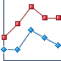 | 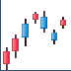 |  | 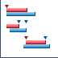
无轴型 | Pie | Doughnut | Dial | Gauge | Thermometer | Bullet
无轴型 |  |  | 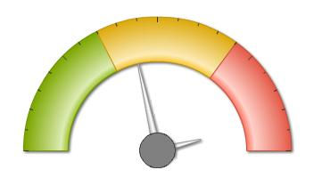 | 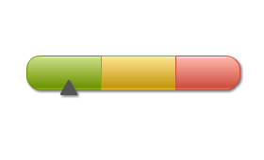 | 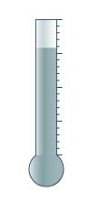 | 

在有轴的图表里，每种图还可以根据维度分为二维(2D)，假三维(2D with depth)和真三维(3D)。请见表1.2。
表1.2 图表按维度分类
2D |  | 2D with depth |  | 3D
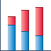 |  |  | 

按X轴Y轴是否转置，也就是图表按垂直还是水平方向画，可以分为两类。请见表1.3。
表1.3 图表按方向分类
垂直方向 |  | 水平方向
 |  |  | 

按不同系列数据的排列方式,又可分为并排或叠加,请见表1.4。
表1.4 图表按数据排列分类
并排 |  | 叠加
 |  |  | 

另外不同类型的图还可以混合，以达到想要的效果。如图1.1。
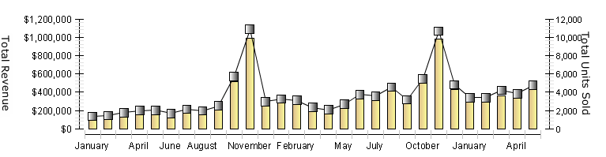
图1.1 合并类型的图表

图表软件的现状
图表展示作为一个常用的商务应用，几乎所有的办公软件和统计工具中都会出现。
比如大家常用的微软Office套件中，就有Excel对图表的支持。Excel在最新的版本（比如2007）中提供了数十种图表软件可供选择。作为微软产品的一贯特点，它的用户界面也是非常的人性化，几步就可以生成一张漂亮的图表。但作为一款桌面级的应用软件，它的缺点也很明显。首先没有其他工具，图表只能在Excel或Office其他软件中输出。其次，图表数据源必须来自Excel里的数据，尽管Excel数据可以方便的从其他地方导出。再次图表没有交互功能以及很弱的多维数据的图表显示。当然作为微软产品另外一个共性，Excel的图表是不能被扩展的，所以你如果想多一个功能，你还是等以后的版本碰碰运气吧！
也有一些专门的数据分析软件，比如Tableau，它们提供了OLAP支持，不仅可以用图表来展示或比较多维数据，还可以drill up/down到不同的级别。还有就是一些免费的图表软件，比如jFreeChart或者Google提供的chart，他们都提供了开放的API，方便被用来做图表应用的整合，但是扩展性不够。
至于本文涉及的BIRT图表模块，是一个完全开源的图表软件。由于结合Eclipse OSGi框架的体系结构，完全可以扩展里面的图表类型和输出格式。另外结合BIRT，支持多维数据的展示和挖掘。所以本文选择它来做进一步的研究。

就目前来看，图表软件主要有三个发展方向。
第一个方向就是图表的视觉效果。无论Excel还是其他成熟的产品，图表功能基本停滞不前了，发展的主要就是视觉效果。Excel2007相比2003很明显的差别就是无论图表还是字体都更加圆滑，立体效果也更好了。另外也出现了很多类似fusionChart这种纯Flash格式的图表，利用Flash自身的动画效果，给人更好的视觉体验。
第二个方向就是图表的可扩展性。由于图表类型随着用户习惯的变化而不断诞生，没有好的扩展能力，新增加的图表类型必定导致软件不断的修改而丧失稳定性。同样随着矢量格式或者压缩格式的出现，新图片类型的增加使得图表的输出也需要更多的扩展，这也要求图表软件能够应付这种变化。
第三个方向是对多维数据的支持。正如Excel一样，有着完整的图表功能但并不是纯粹的图表软件，大型的图表应用都结合着对不同数据类型和OLAP应用的支持。基于现在数据仓库的不断应用，只有能够理解和展示多维数据，并可以提供一定的数据挖掘功能的图表，才是现在企业真正需要的。

1.3 本文主要研究内容及结构
在Web2.0中的图表应用里，反馈速度是该应用的核心，也是用户的最直接的要求；而页面代码及开放API的简单好维护，则是开发人员对它的要求。本文正是对这些问题做出的一次探索，主要内容如下：
深入研究Web2.0技术和开源BIRT图表，分析两者结合的可能性。
提出该应用的不同架构设计，并筛选出最优的方案进行详细的设计讨论，最后给出相应的框架原型实现。
在此框架上进行试验，并做出运行结果比较和分析。
论文的组织结构如下：
第一章介绍Web，开源技术和图表软件的背景和现状以及本文的内容结构。
第二章概述了脚本技术的应用。
第三章概述了Eclipse及其下BIRT的结构。
第四章针对Web2.0中的图表应用，提出不同的架构设计，并筛选出最优方案进行详细设计。
第五章基于前面的设计给出具体的原型实现，并针对可能出现的问题进行了改进。
第六章阐述了在该体系结构上做的一些验证性的试验工作及试验结果分析。
第七章对全文做了总结，并展望将来要继续做的一些工作。

2 脚本技术及应用概述

2.1 脚本技术概述

2.1.1 脚本语言概述
脚本语言（Script language）是为了缩短传统的编写-编译-链接-运行（edit-compile-link-run）过程而创建的计算机编程语言。此命名起源于一个脚本“screenplay”，每次运行都会使对话框逐字重复。早期的脚本语言经常被称为批次处理语言或工作控制语言。一个脚本通常是解释运行而非编译。脚本语言通常都有简单、易学、易用的特性，目的就是希望能让程序设计师快速完成程序的编写工作。而宏语言则可视为脚本语言的分支，两者也实质上的相同之处。
虽然许多脚本语言都超越了计算机简单任务自动化的领域，成熟到可以编写精巧的程序，但仍然还是被称为脚本。几乎所有计算机系统的各个层次都有一种脚本语言。包括操作系统层，如计算机游戏，网络应用程序，字处理文档，网络软件等。在许多方面，高级编程语言和脚本语言之间互相交叉，二者之间没有明确的界限。
脚本语言是计算机编程语言，因此也能让开发者藉以编写出让计算机听命行事的程序。以简单的方式快速完成某些复杂的事情通常是创造脚本语言的重要原则，基于这项原则，使得脚本语言通常比 C语言、C++语言 或 Java 之类的系统编程语言要简单容易，也让脚本语言另有一些属于脚本语言的特性：
* 语法和结构通常比较简单
* 学习和使用通常比较简单
* 通常以容易修改程序的“解释”作为执行方式，而不需要“编译”
* 程序的开发产能优于执行效能
一个脚本可以使得本来要用键盘进行的相互式操作自动化。一个Shell脚本主要由原本需要在命令行输入的命令组成，或在一个文本编辑器中，用户可以使用脚本来把一些常用的操作组合成一组序列。主要用来书写这种脚本的语言叫做脚本语言。很多脚本语言实际上已经超过简单的用户命令序列的指令，还可以编写更复杂的程序。
脚本按类型分包括工作控制语言（shell），GUI脚本，Web脚本，应用程序定制的脚本，文本处理语言，通用动态语言，嵌入式语言等等。常见的脚本有JavaScript， C shell， Perl，PHP，Python，Ruby，VBScript等。
脚本编程速度快，且脚本文件明显小于如同类C或Java程序文件。这种灵活性是以执行效率为代价的。脚本通常是解释执行的，速度可能很慢，且运行时更耗内存。在很多案例中，如编写一些数十行的小脚本，它所带来的编写优势就远远超过了运行时的劣势，尤其是在当前程序员工资趋高和硬件成本趋低时。

2.1.2 ECMAScript概述
在Web应用中，JavaScript无疑是所有脚本语言中最常用的。而说到JavaScript，不得不先提到ECMAScript。
ECMAScript是一种由ECMA国际（前身为欧洲计算机制造商协会）通过ECMA-262标准化的脚本程序设计语言。1996年11月网景通讯公司将JavaScript提交给欧洲计算机制造商协会(ECMA)进行标准化。ECMA-262的第一个版本于1997年6月被欧洲计算机制造商协会采纳。这种语言在万维网上应用广泛，它往往被称为JavaScript或JScript，但实际上后两者是ECMA-262标准的扩展。
许多程序，尤其是网页浏览器均支持ECMAScript。如下是各种程序所支持的ECMAScript版本以及对应的名称。
表2.1 使用在各种程序中的ECMAScript
程序 | 方言 | 最新版本 | 相应ECMAScript版本
基于Gecko的浏览器，比如Mozilla | JavaScript | 1.8 | ECMA-262，第三版1
Internet Explorer | JScript | 5.7 | ECMA-262，第三版
Opera | ECMAScript附带JavaScript和JScript的扩展 | 1.3/1.5[1] | ECMA-262，第三版
基于KHTML的浏览器 | JavaScript | 1.5 | ECMA-262
微软.NET（ASP.NET） | JScript .NET | 8.0 | ECMA-262，第三版2
Macromedia Flash | ActionScript | 3 | ECMA-262，第三版3
Adobe Acrobat | JavaScript | 1.5 | ECMA-262，第三版
其它ECMA程序 | DMDScript | 1.06 | ECMA-262
OpenLaszlo平台 | JavaScript | 1.4 | ECMA-262，第三版4
iCab | InScript | 3.22 | ECMA-262，第三版
有表我们可知，JavaScript是一种最常用的ECMAScript。JavaScript和Java除了语法上有一些相似之处，以及都能够当作网页的编程语言以外，两者是完全不相干的。
另外由表知PDF文件和Web页面都是用JavaScript来交互的,所以HTML网页转成PDF文件还是很方便的。而IE和基于Gecko/Mozilla的浏览器使用的脚本语言还是有些差异的，所以这也导致了很多脚本兼容性问题。
ECMAScript还添加了与文档对象模型（DOM）的接口来改变文件。JavaScript的文档对象模型是以浏览器窗口，文档和表单为主的，而Flash支持的ActionScript的文档对象模型则以SWF格式动画为主，可包括动画，音频，文字和事件处理。

2.2客户端脚本在Web2.0中的应用

2.2.1 AJAX技术概述
在最近的Web2.0应用中，为提升客户体验，AJAX技术被大幅采用，而JavaScript就是其中最主要的客户端脚本应用。
AJAX全称为“Asynchronous JavaScript and XML”（异步JavaScript和XML），是一种创建交互式网页应用的网页开发技术。根据Ajax提出者Jesse James Garrett建议，它：
使用XHTML+CSS来表示信息；
使用JavaScript操作DOM（Document Object Model）进行动态显示及交互；
使用XML和XSLT进行数据交换及相关操作；
使用XMLHttpRequest对象与Web服务器进行异步数据交换；
使用JavaScript将所有的东西绑定在一起。
使用SOAP以XML的格式来传送方法名和方法参数。
类似于DHTML或LAMP，AJAX不是指一种单一的技术，而是有机地利用了一系列相关的技术。事实上，一些基于AJAX的“派生/合成”式（derivative/composite）的技术正在出现，如“AFLAX”。
AJAX的应用使用支持以上技术的Web浏览器作为运行平台。这些浏览器目前包括：Internet Explorer、Mozilla、Firefox、Opera、Konqueror及Mac OS的Safari。但是Opera不支持XSL格式对象，也不支持XSLT。
传统的Web应用允许用户端填写表单，当送出表单时就向Web服务器发送一个请求。服务器接收并处理传来的表单，然后送回一个新的网页，但这个做法浪费了许多带宽，因为在前后两个页面中的大部分HTML码往往是相同的。由于每次应用的沟通都需要向服务器发送请求，应用的回应时间就依赖于服务器的回应时间。这导致了用户界面的回应比本机应用慢得多。
与此不同，AJAX应用可以仅向服务器发送并取回必需的数据，它使用SOAP或其它一些基于XML的页面服务接口(界面)，并在客户端采用JavaScript处理来自服务器的回应。因为在服务器和浏览器之间交换的数据大量减少（大约只有原来的5%），结果我们就能看到回应(服务器回应)更快的应用(结果)。同时很多的处理工作可以在发出请求的客户端机器上完成，所以Web服务器的处理时间也减少了。
当然AJAX的缺点也不是没有，比如不同浏览器的兼容性问题，异步事件的顺序问题及状态保存问题等诸多弊端，这些都是开发人员需要考虑到的。另外随着AJAX的逐渐流行，现在又涌现出诸如Prototype,DWR,Dojo等一系列框架，都为AJAX程序开发提供了便利。

2.2.2 开放API
以前的开放API（应用程序接口）主要指桌面应用软件，希望通过开放API融合更多的应用。在Web1.0时代只有少数网站，比如EBAY, 亚马逊公司（Amazon）、雅虎公司、Google公司等，在设计之初就遵循各种工业化标准，进而开放API接口，正是由于这些开放的API，他们获得了不少有趣、有意思的应用。但大多数公司当时还没有这种意识，不过在Web 2.0时代，开放API已经成为不可忽视的趋势。
对于公司来说，技术领域的竞争已经演化为标准之争，标准的形成在于有多少人在使用，因此开放API就意味更多的人采用，也就意味着标准。 Google公司显然深谙此道。它所推出的诸多产品都是基于开放的API标准。最典型的例子就是Google Map，开放Google Map的API后，Google公司无需花费力气做更多的市场推广，其他公司就会主动地整合它的应用。如美国房地产交易地图网就是在其网站中主动整合Google Map。正是看到开放后的巨大前景，微软、雅虎、Skype也纷纷加入其中。
在支持Web应用的开放API中，脚本比如JavaScript作为最主要的编程语言，使得Web页面能够访问API提供的服务，除此之外还有ActionScript支持Flash在Web中访问服务。
相比较普通的API，支持Web应用的开放API至少有以下特点：
- 开发速度快
由于开发使用的是脚本语言，可以充分利用脚本语言的灵活便捷，最大限度的提高开发效率，而传统API使用的编程语言往往需要编写更多代码，以及做编译打包等工作。
- 服务成本低
支持Web应用的开放API通常有24小时在线的服务器提供支持，因此开发人员无需部署复杂的服务端应用，这点更是大大降低了开发成本，更不存在维护成本。以至于一旦开发好，就不用担心后续的维护问题。
- 性能保障
服务商提供的服务通常都使用了集群服务器用于负载均衡，或其他技术进行了性能优化，因此开放API提供的服务性能会有保障。

2.3 服务端脚本的在Web中的应用

2.3.1 Server Pages
除了诸如JavaScript客户端脚本在Web页面广泛使用外，其实服务端脚本在Web应用里也使用的非常普遍，比如：JSP(JavaServerPages)，ASP(ActiveServerPages)，PHP，Perl等。
这些脚本可能语法各异，但共同点就是，可以响应客户端请求，动态生成HTML、XML或其他格式文档的Web页面。
Server Pages的出现使得网页可以成为服务端的用户界面，网页也不再是只读的，而所有的业务逻辑都可以完好的隐藏在了服务端，B/S（Browser/Server）的三层或多层体系结构也因此而出。
但这些Server Pages也有个同样的问题，每次响应会导致整个页面的刷新，不仅浪费了大量的网络带宽用于返回重复的数据，同时长时间的等待使得用户效率很低。也正因为此，AJAX技术利用异步事件刷新片段解决了这个问题，而得到了推崇。

2.3.2 Rhino
JavaScript作为在Web中使用最广泛的脚本语言，除了可以被浏览器执行外，其实也有很多应用需要执行JavaScript，比如带四则运算表达式的赋值等。因此支持JavaScript执行的软件也相应出现，比如用Java实现的Rhino。
Rhino是由Mozilla组织开发的开源软件，提供了Java API用于执行或解析JavaScript程序片段。
了解Rhino API主要需要了解以下几个重要的类或接口。
- Context
作为脚本执行的上下文，储存了脚本执行所需的信息，比如调用堆栈等。在每次执行脚本前必须被构造，执行完又必须被释放，和当前线程相关。除了可以用于执行脚本外，还提供了很多静态方法用于类型转换或构造。

- Scriptable
这个是所有脚本在Java里必须实现的接口，提供了属性的管理和转换。ScriptableObject是Scriptable接口的默认实现，还提供了很多有用的静态方法。

3 Eclipse BIRT概述

3.1 Eclipse概述

3.1.1 Eclipse项目
Eclipse最初是由IBM公司开发的替代商业软件Visual Age for Java的下一代IDE开发环境，2001年11月贡献给开源社区，现在它由非营利软件供应商联盟Eclipse基金会（Eclipse Foundation）管理。 2003年，Eclipse 3.0选择OSGi服务平台规范为运行时架构。 2007年6月，稳定版3.3发布。2008年6月发布代号为Ganymede的3.4版。
Eclipse的基础是富客户机平台（Rich Client Platform, 即RCP）。RCP包括下列组件：
- 核心平台(启动Eclipse，运行插件）
- OSGi（标准集束框架）
- SWT（可移植构件工具包）
- JFace（文件缓冲，文本处理，文本编辑器）
- Eclipse工作台（即Workbench ，包含视图、编辑器、视角、和向导）

Eclipse采用的技术是IBM公司开发的SWT，这是一种基于Java的窗口组件，类似Java本身提供的AWT和Swing窗口组件；不过IBM声称SWT比其他Java窗口组件更有效率。Eclipse的用户界面还使用了GUI中间层JFace，从而简化了基于SWT的应用程序的构建。
Eclipse的插件机制是轻型软件组件化架构。在富客户机平台上，Eclipse使用插件来提供所有的附加功能，例如支持Java以外的其他语言。 已有的分离的插件已经能够支持C/C++（CDT）、Perl、Ruby，Python、telnet和数据库开发。插件架构能够支持将任意的扩展加入到 现有环境中，例如配置管理，而决不仅仅限于支持各种编程语言。
Eclipse的设计思想是：一切皆插件。Eclipse内核很小，其它所有功能都以插件的形式附加于Eclipse内核之上。Eclipse基本内核包括：图形API (SWT/Jface)， Java开发环境插件(JDT )，插件开发环境(PDE)等。除此之外，Eclipse还有下列顶层项目用于扩展Eclipse的大部分应用。
- Eclipse项目：提供最核心的一些功能，包括Eclipse平台，Java开发工具（JDT）和插件开发环境（PDE）。
- Eclipse技术项目：提供一些Eclipse基本的框架,比如图形编辑框架（GEF）,Eclipse建模工具（EMF）等等。
- Eclipse测试和性能工具平台（TPTP）：提供一个允许软件开发者构建诸如测试调试、概况分析、基准评测等测试和性能工具的平台。
- Eclipse Web工具平台（WTP）：用Java企业版Web应用程序开发工具来扩展Eclipse平台。
- Eclipse商业智能和报表工具（BIRT）：提供企业版的报表开发工具。
- Eclipse数据工具平台计划（DTP）：提供数据处理相关的工具。

3.1.2 OSGi规范的插件体系结构
如前所述，Eclipse是以插件体系为其基本框架的，在3.0版本的时候选择了OSGi服务平台规范为运行时架构，而3.0之前是Eclipse自己定义并实现的规范。那这里也介绍一下OSGi。
OSGi的初衷是面向嵌入式系统的应用，支持在一个Java虚拟机上加载和启动多个Java应用程序。随着OSGi在Eclipse3.0上的应用成功，其逐渐成为构建纯插件结构的企业级应用软件系统的首选平台。OSGi是一个纯插件的体系结构，OSGi框架实现是一个最为核心的插件，逻辑实现分层见下图：
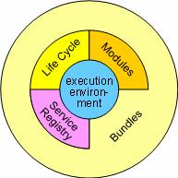
图3.1 OSGi逻辑分层
- Java执行环境层（Execution environment）
这一层用来在硬件上检查及运行组件（bundles）。OSGi最初规范定位到嵌入式系统，例如家电、汽车、手机等执行环境，所以插件要配置适合的运行环境与策略。当OSGi框架加载插件时会对插件要求的执行环境做校验。
- 模块层(Modules)，也称组件层(Bundles)或插件层(Plug-ins)
模块层定义插件的ClassLoading策略(Policy)，这也是OSGi最为出色和吸引人的地方。我们知道，任何一个Java平台的插件体系结构，首先要解决的是ClassLoading的问题。OSGi在Java动态ClassLoading基础之上，提供了完美的插件 ClassLoading解决方案。传统J2SE程序，有单一的Classpath包含所有的类与资源，而模块层为每个 OSGi插件提供了私有的Classpath和独立的Classloader，有效的控制了插件间的Class隔离、依赖与协作。每个插件可以依赖其他的插件，并可定义暴露的类空间。那对这个插件来说，它的类空间除了自己插件里面原有的类之外，还有依赖插件的暴露类空间。插件间的类依赖关系见下图：
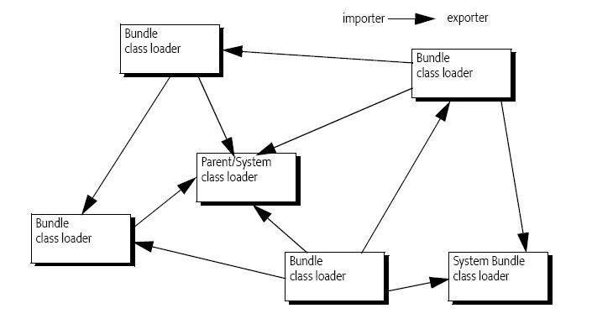
图3.2 插件依赖关系示例
- 生命周期管理层（Life cycle）
这一层负责运行时动态安装(Install)、启动(Start)、停止(Stop)、更新(Update)或卸载(Uninstall)插件。插件的生命周期见下图：
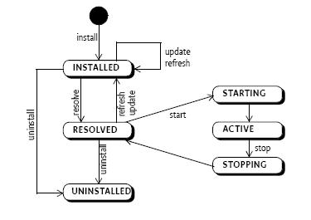
图3.3 插件生命周期
- 服务注册层(Service Registry)
这一层提供了一个动态的服务注册模型，插件可以注册(register)、发现(lookup)、使用(reference)服务。该层的服务注册采用ServiceLocator模式。

在Eclipse里，Equinox是OSGi框架的一个实现，从Eclipse3.0起被纳入Eclipse作为plug-in机制的更新。因此，每个插件（plug-in）都是OSGi里的一个组件（bundle）。

3.2 BIRT概述

3.2.1 BIRT的体系结构
BIRT作为商业智能和报表工具（Business Intelligence and Reporting Tools），提供了企业级的报表应用，不仅被用在了Eclipse其他的顶级项目中，比如TPTP等，也被集成到了很多商业软件中。它的官方下载量始终保持在所有Eclipse项目的前六位左右。
在整个BIRT中，系统主要包括两部分：报表设计器(Report Designer)和报表引擎(Report Engine)。
报表设计器用于供用户设计报表，包括应用程序公共接口（API）和可选的人机界面接口（GUI）。GUI会间接调用API，虽是可选的，但为软件系统提供了良好的可用性。BIRT设计器生成的报表文件是以XML格式来保存的，不仅方便用户直接阅读或修改，也方便开发者利用开源代码来自行扩展。
报表引擎负责组织数据并输出成用户希望的报表文件。用户如果需要提供各种复杂的数据处理，比如Web Service或OLAP支持，通常要包括数据引擎(Data engine)；如果需要丰富的图表功能，还需要图表引擎(Chart engine)；如果除了要输出标准的HTML之外还要其他格式，比如PDF，PS，Word等，还包括各种Emitters。所有这些额外的子系统都是以Eclipse插件的形式加载，是可配置的。并且由于Eclipse的开放性，这些功能还是可以被用户继续扩展的。
关于BIRT的架构请看下图。
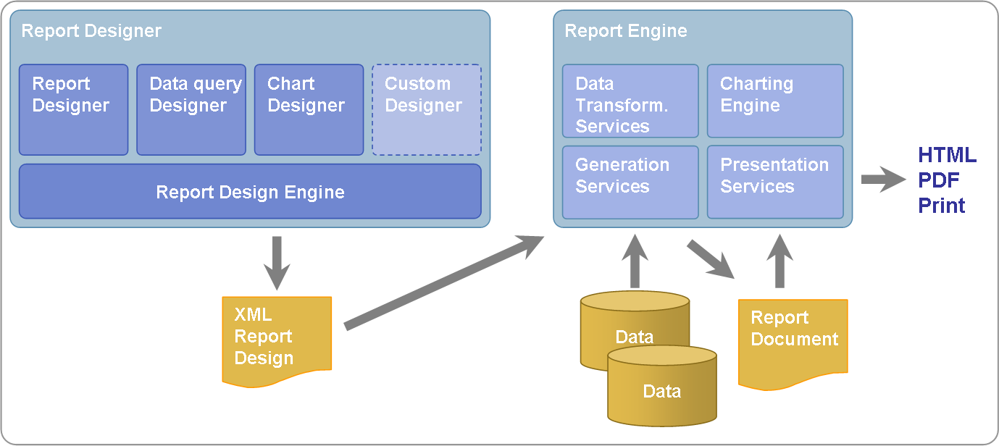
图3.4 BIRT架构
系统的第一部分以Report Design Engine为基础，提供统一的可扩展的API，由它生成或解析基于XML的报表设计文件。在此之上，有各种的GUI支持，比如Report Designer, Chart Designer及自定义的设计器。在开源的Eclipse BIRT中，GUI界面主要是用SWT实现的单机界面，而在商业版的Actuate BIRT中，还有利用Ajax技术实现的Web界面，可以在运行时修改属性。由于项目开放源代码，写个自定义的报表单元（Report Item）并不是很复杂的事。
在系统的另一端，Report Engine负责基于报表设计文件产生最终的报表，它提供了如下一系列的内部服务。
- Data Transform Services
用于连接业务数据，提供数据来源。它本身声明接口，你可以通过外部的接口实现来提供不一样的数据来源。
- Generation Services
根据取得的数据来计算报表布局信息，考虑到性能，会生成临时的Report Document来缓存一部分中间信息，比如数据和布局信息。
- Presentation Services
负责输出成最终的格式。开发人员也可以扩参它，实现不同的Emitter来提供各种用户需要的文件类型。
- Chart Engine
可选的服务，生成图表来提供的更好的用户体验。下面会详细介绍。

3.2.2 BIRT Chart的体系结构
从BIRT体系结构我们看到，BIRT图表系统在结构上是完全可选的，但在报表功能上又是不可或缺的。
对于BIRT图表来说，它在设计时，定义成完全可脱离BIRT来单独运行的，它有自己独立的模型（Model），界面和API，而BIRT的其他系统主要提供了数据处理和页面布局等各种集成。
BIRT 图表就其组成包括图表引擎（Chart Engine），图表模型（Chart Model）和图表设计器（Chart Builder）。图表引擎是BIRT图表最主要的部分，它根据图表模型和数据，经过计算和渲染，输出图表。
BIRT图表支持数十种图表类型以及他们各种维度，不同方向的各种组合等，还支持丰富的输出类型，比如SVG, PNG, JPG, BMP等。
BIRT Chart最主要的特点就是所有重要的功能都可以被扩展，而且交互功能强，支持运行时自定义脚本修改。以下是图表引擎支持的扩展点（Extension Point）。
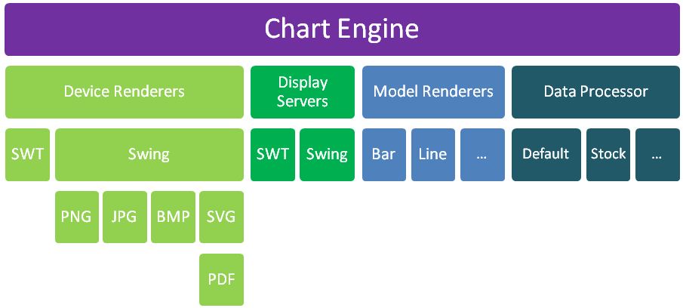
图3.5 BIRT Chart的扩展点
- Device Renderers
BIRT图表将所有图表的渲染过程分成很多个事件，每个事件包括渲染的属性（比如直线还是多边形），坐标及对象信息等，而图表引擎通过调用接口org.eclipse.birt.chart.device.IDeviceRenderer来抽象出所有画图的全过程，从而只要根据设备来实现接口对应的图形操作方法，就可以输出到不同类型的设备或图片上。比如输出到Swing上，只需要根据接口用java.awt.Graphics2D实现所有的图形操作方法，同理SWT只需用org.eclipse.swt.graphics.GC实现接口方法即可。至于输出到不同类型的静态图片，比如PNG，JPG，BMP等，只需将Swing输出的java.awt.Image按照不同的编码格式再次输出成二进制文件而已。
- Display Servers
除了用Device Renderers输出画图内容，图表Engine还需要Display Servers来根据设备的不同做相应的计算，比如dpi，字体计算等等。具体对应的接口是org.eclipse.birt.chart.device.IDisplayServer，实现上主要是Swing和SWT两种，由于大部分图片文件是在java.awt.Image基础上输出的，所以大部分的图片都是利用Swing的实现。
- Model Renderers
BIRT图表本身支持很多种不同类型的图表，比如Bar，Pie等，而这些都通过org.eclipse.birt.chart.render.ISeriesRenderer的实现差异的画在图表的特定区域上。如果加一种新类型的图表，除了添加新的模型之外，还需要实现这个接口，并通过扩展点绑定映射关系。
- Data Processor
如果新图表类型的数据不止一个，比如Stock，它有四个数据：开盘价，收盘价，最低价和最高价，它和Bar只有一个数据就完全不同，就需要通过实现接口org.eclipse.birt.chart.datafeed.DataSetProcessor来自定义数据的处理。

除了这些，BIRT图表还支持丰富的交互功能。在Data Point，Axis, Legend, Title, Chart Area, Marker Line和Marker Range的区域，支持的交互事件包括所有标准类型，比如：onclick, ondblclick, onmousedown, onfocus, onblur, onkeyup, onload等，交互内容有：URL redirect, show tooltip, invoke script, toggle visibility, toggle data point visibility, highlight和callback。对于静态图片，支持的交互内容有限，但如果使用诸如SVG或Flash图片格式，以及SWT或Swing程序输出的话，所有的交互都可以得到完好的支持。

4 扩展图表系统的分析和设计

4.1 系统的需求分析
在设计并实现这个扩展系统前，先界定一下它的功能性需求和非功能性需求。
功能性需求上，客户端也就是浏览器，可以显示BIRT图表，该图表具有一些交互的功能，比如具有提示，钻取（Drill through）深级别的数据等；数据源可以是一个CSV或XML文件。最重要的是，这个系统提供的是脚本级别的API，操作简便。
至于非功能性需求，性能上主要是要求没有延迟，速度快。技术上，客户端主要是最常用的JavaScript脚本语言和HTML代码，服务端是Java代码。还有重要的一点就是，所有需要用到的第三方软件都应该是开源代码，完全免费。
基于这些需求，根据当前的开发技术，可以找到好几个替代方案。这里把它们都列出来，通过比较选型，选择出最佳方案加以详细设计。

4.2 备选方案及比较

4.2.1 Applet小程序方案
谈到Java的Web客户端技术，最有名的就应该是Applet了。Applet可以通过Java编程，完全在浏览器中运行。
Applet是20世纪90年代Java语言刚诞生时就推出的，是Java走红的功臣之一。Applet最大的好处，就是可以完全在客户端运行，不需要服务端；可以把Java程序完全搬到浏览器里（只要满足安全性检查），而且完全跨平台。它的缺点主要是客户端必须安装Java虚拟机，而且运行前必须要先启动虚拟机，可能带来一定的响应时间；另外就是Applet编译类必须经过安全授权，比如数字签名，否则很多读写操作无法运行。
结合本文实例，由于BIRT图表是纯Java程序，并且支持Swing设备输出，所以可以完全将BIRT图表运行在Applet中。要做的主要是三方面：第一是写个Applet程序去集成BIRT图表，第二是对所有有读写操作的jar包进行数字签名，第三就是编写JavaScript方法去调用Applet。
经过原型试验，BIRT图表所有的功能可以通过几段JavaScript代码，完好的运行在Applet里。但是也发现，由于BIRT图表所有jar包大概有10M左右，首次运行异常缓慢，如果远程访问，等待时间更是不可想象，所以完全在Applet里运行BIRT图表是不切实际的。

针对直接客户端运行Applet出现的问题，可以进行适当改进，把BIRT图表运算放在服务端，Applet通过通信来得到数据流并在Applet显示图表，这样客户端Applet只要很少的代码，因为大部分复杂的运算已经挪到了服务端的Servlet里。

4.2.2 JSP 标签库方案
JSP标签库类似JSP一些通用的动作，可以在JSP里简单指定几个参数就可以执行预定的操作，而所有复杂的内部操作被封装到了标签库里。标签库的好处在于封装，在标签的实现类里完成业务逻辑，这样JSP里的Java代码可以大幅减少。
但JSP和Servlet一样，都是服务端技术，控制和运行都在服务器上。客户端的控制必须通过提交整个页面才得以响应，而每次客户端的请求和响应都意味着一次页面的刷新，这会使得客户端的状态都会被重置，因而所有的状态都必须存在服务端，也给服务器造成了额外的负担。因此在Web2.0中，JSP及相关服务端脚本技术被弱化了。

4.2.3 Ajax方案
对JSP方案的一种改进就是现在流行的Ajax技术。如前所述，Ajax混合了JavaScript和异步XML请求，可以不用提交整个页面来刷新部分数据，从而也减少了网络流量和提高了用户体验，因前面有所提交，这里不再累赘。
对于本文实例，客户端利用脚本得到数据和图表格式，通过异步请求传给服务端，服务端进行计算和输出图表，然后再返回给客户端输出。不同于前面Applet方案的是，这里图表在服务端输出，客户端通过URL引用来显示它，这样的好处还在于用户可以方便的保存图片。

4.2.4 比较结果
根据用户的使用感受和要求，我们对3种方案进行了比较，结果如下。
表4.1 方案比较
 | Applet小程序方案 | JSP标签库方案 | Ajax方案
客户端要求 | 浏览器，另要安装JVM | 浏览器 | 浏览器
载入速度 | 类载入，慢 | 普通网页载入，快 | 普通网页载入，快
刷新方式 | 部分页面刷新 | 整个页面刷新 | 部分页面刷新
用户体验 | Java提供的丰富界面 | 网页界面，需等待刷新 | 网页界面，实时刷新
由此可见，使用Ajax方案，无论响应速度还是用户体验都比较好，最适合本系统功能的实现。

4.3 图表系统的完整设计

4.3.1 系统部署图
根据前面选择的方案，这里给出大致的系统部署，如图4.2。
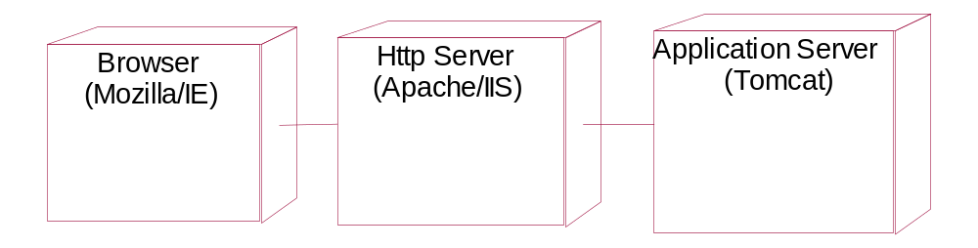
图4.2 系统部署图
系统部署并不复杂，因为客户端是使用了Ajax技术的浏览器，很多操作在浏览器里已经利用脚本完成了。浏览器所浏览的网页部署在Http服务器上，由于这个网页可以是个静态网页，所以广泛使用的开源免费Apache服务器就适用了。网页里Ajax的异步请求和图表输出是发往应用程序服务器生成的。如果应用服务器作为一个系统的专用服务，那么和Http服务器其实是可以合并成一个的，开源的Tomcat服务器就可以了。如果将它作为一个公用的服务，类似Google Map，那则单独部署。即使以后系统升级，需要作为SOA的一部分，由于其独立性也可以快速的实现。

4.3.2 系统顺序图
系统内部的调用顺序如图4.3所示。
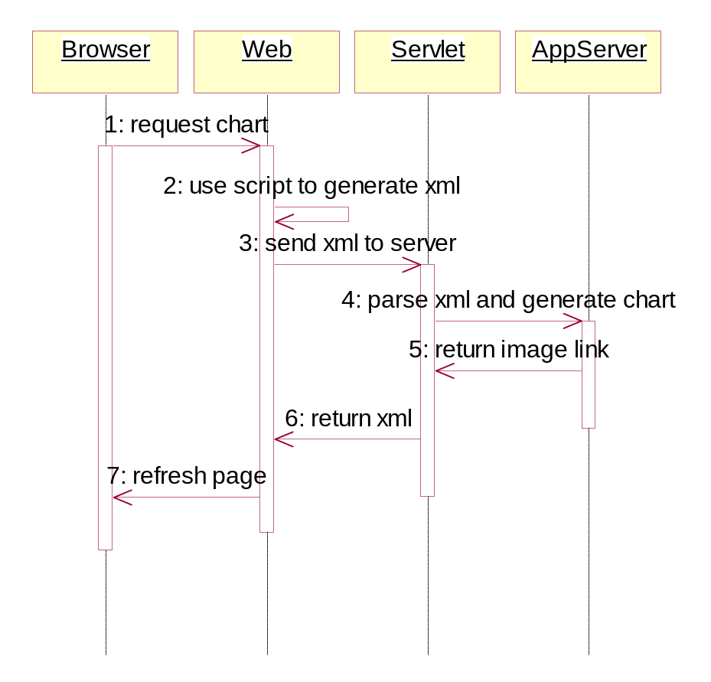
图4.3 系统顺序图
这里对系统内部的调用顺序做一个完整的解释。
第一步，用户在一个普通网页里，请求输出一个期望的图表。
第二步，网页根据请求的内容，利用脚本生成一串XML。这里XML字符串也可以用XML的文件地址代替，让服务器去取得XML内容。
第三步，利用Ajax技术里的异步请求发送XML到servlet。
第四步，servlet得到XML，解析得到model，调用应用程序服务器的图表引擎生成图表图片，如果失败则生成错误信息。
第五步，服务器将图片的地址或是错误信息返回给servlet。
第六步，servlet根据返回信息，生成异步请求能够识别的XML，返回给浏览器。
第七步，浏览器根据返回信息，利用Ajax技术刷新对应的页面。

5 扩展图表系统的实现

5.1 图表系统的实现
根据以上设计，完整实现这个扩展系统后，所有的实现和示例代码均共享于http://code.google.com/p/birt-chart-js-ext/，供有兴趣的读者参阅。
扩展图表系统逻辑上共有4个层次，客户端请求层、客户端处理层、服务端调度层和服务端输出层。前两个在浏览器客户端，后两个在服务器端。而除第一个层需要客户自定义实现外，其他都是扩展系统的既定实现。

5.1.1 客户端请求层
客户端请求层作为客户的自定义实现，本系统提供了许多示例，来展示系统的特性。
客户端请求层不仅可以是静态的HTML页面，也可以是内嵌服务端脚本来动态生成网页，比如jsp或php等。为了使得示例简单，系统均用HTML来描述客户端应用。
下面首先给出一个简单的HTML示例源码。
<html><head>
<meta http-equiv="Content-Type" content="text/html; charset=ISO-8859-1">
<title>BIRT Chart javascript extension API samples</title>
<script type="text/javascript" src="js/chartAjaxAPI.js"></script>
<script type="text/javascript">
function generateChart()
{
var cm = new ChartModel (400,300);
cm.setType('tube');
cm.setFormat('svg');
cm.setDimension('2.5d');
cm.setStacked(false);
cm.setColorByCategory(true);
cm.setShowLabel(true);
cm.setShowLegend(true);
cm.setTitle('World Population');
cm.setCategories('China,EU,USA');
cm.setValues('1300000000,728000000,300000000');

var chart = new BirtChart();
chart.setDataXML(cm);
chart.render("chartDiv");
}
</script>
</head>
<body onload="generateChart()">
<div id="chartDiv"></div>
</body></html>
这个页面的功能就是在页面启动时生成出一个图表，生成的图表如图5.1，我们着重看如何利用脚本来实现。
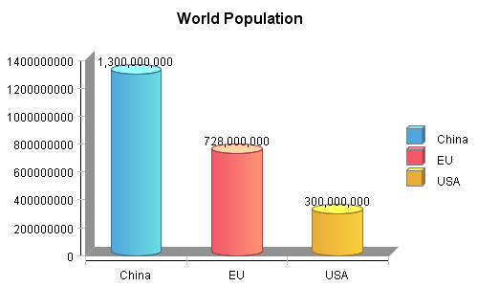
图5.1 脚本生成的示例图

首先需要在页面开头处指定chartAjaxAPI脚本文件，这样才可以在HTML里调用API对象。
接下来定义了一个generateChart方法，它创建了一个ChartModel的脚本对象，在对象里可以设置图表的各种属性，然后用创建另外一个对象BirtChart，传入前面的图表模型后，就可以在页面div控件中画出图表了。
还有一种更简单的方法就是直接把图表数据和属性写在XML中，这样脚本定义时只要指明XML文件就可以了。代码差异和XML定义如下。
function generateChart()
{
var chart = new BirtChart("");
chart.setDataURL("xmls/WorldPopulaton.xml");
chart.render("chartDiv");
}
<chart type='tube' title='World Population' dimension='2.5d' format='svg' width='500' height='300' stacked="true" colorByCategory="true" showLegend="true" showLabel="true">
<categories>
<category label='China'/>
<category label='EU'/>
<category label='USA'/>
</categories>
<dataset>
<set value='1300000000' />
<set value='728000000' />
<set value='300000000' />
</dataset>
</chart>
事实上两者输出是完全一样的。本文为了叙述方便，将两者分别称为API方式和URL方式。API方式在脚本环境生成图表属性XML，URL方式则是在XML文件中定义图表属性，除去客户端差异外，服务端处理一摸一样。

我们发现图表中的人口数据实在太大，很难显示，可以尝试使用BIRT Chart中的运行时脚本进行修改。下面的代码是在原XML中加上一段。
……
</dataset>
<script>
function beforeDrawDataPointLabel( dph, label, icsc ){
var value = dph.getOrthogonalValue();
if( value >= 1000000000 )
{
label.getCaption().setValue( value/1000000000 + 'B' );
}
else if( value >= 1000000 )
{
label.getCaption().setValue( value/1000000 + 'M' );
}
}
function beforeDrawAxisLabel( axis, label, icsc ){
var value = label.getCaption().getValue();
if( value >= 1000000000 )
{
label.getCaption().setValue( value/1000000000 + 'B' );
}
else if( value >= 1000000 )
{
label.getCaption().setValue( value/1000000 + 'M' );
}
}
</script>
</chart>
如上添加的代码也是一段javascript，与其他脚本不同的是，它不在浏览器里执行，而是在服务端执行的。在存到图表模型后，BIRT图表引擎会调用脚本引擎rhino来执行这些脚本。这里添加的两个方法分别会在引擎画DataPointLabel和AxisLabel前后执行，经过修改后，显示结果如图5.2。
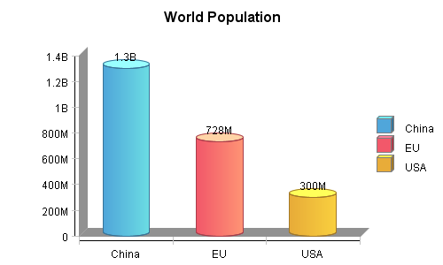
图5.2 加上运行时脚本生成的示例图

客户端请求层给出的都是示例代码，用户可以结合自己的实际需要，简单的利用脚本来生成各种类型的图表，而且可以添加交互内容和运行时脚本修改。下面的章节就来研究如何实现这些功能的。

5.1.2 客户端处理层
由于客户端使用的Ajax技术其实是种富客户端技术，客户端需要做一些预处理之后才会能传输到服务端，所以需要客户端处理层来中转请求到服务端。

在客户端处理层主要处理的是如何将脚本环境的图表属性和数据序列化，然后传输给服务端，最后得到返回的HTML并显示在网页中。
客户端处理层暴露的方法也是本系统所提供的API，如前面代码中用到的ChartModel和BirtChart对象，他们被用户网页中的脚本调用，从而生成想要的图表。下面探讨一下这些API对象。
首先介绍的是ChartModel对象，其实它就是一个在脚本环境存储数据和各种图表属性的载体，并且还提供序列化成XML字符串的方法getXML。只有将对象序列化成字符串之后，才可以让它在客户端和服务端之间通信。下面是ChartModel对象完整的代码，分别提供了构造器，属性设置方法和最后的序列化方法。
ChartModel = function(width, height) {
this.type = "bar";
this.format = "png";
this.dimension = "2d";
this.width = width;
this.height = height;
}

ChartModel.prototype = {
setFormat : function(format) {
this.format = format;
},
setCategories : function(categories) {
if (isArray(categories)) {
this.categories = categories;
} else {
this.categories = categories.split(",");
}
},
…
getXML : function() {
var writer = new XMLWriter();
writer.openTag("chart");
writer.attribute("type", this.type);
writer.attribute("format", this.format);
writer.attribute("width", this.width);
writer.attribute("height", this.height);
writer.attribute("dimension", this.dimension);
writer.attribute("title", this.title);
writer.attribute("stacked", this.stacked);
writer.attribute("colorByCategory", this.colorByCategory);
writer.attribute("showLegend", this.showLegend);
writer.attribute("showLabel", this.showLabel);

var categoryLength = 0;
if (this.categories) {
categoryLength = this.categories.length;
writer.openTag("categories");
for ( var i = 0; i < categoryLength; i++) {
writer.openTag("category");
writer.attribute("label", this.categories[i]);
writer.closeTag("category");
}
writer.closeTag("categories");
}

if (this.values && categoryLength > 0) {
for (i = 0; i < this.values.length; i++) {
if (i % categoryLength == 0) {
writer.openTag("dataset");
if (isArray(this.seriesNames)) {
writer.attribute("name", this.seriesNames[i
/ categoryLength]);
}
}

writer.openTag("set");
writer.attribute("value", this.values[i]);
if (isArray(this.urls)) {
writer.attribute("url", this.urls[i]);
}
if (isArray(this.tooltips)) {
writer.attribute("tooltip", this.tooltips[i]);
}
writer.closeTag("set");

if ((i + 1) % categoryLength == 0) {
writer.closeTag("dataset");
}
}
}

if (this.script) {
writer.openTag("script");
writer.text(this.script);
writer.closeTag("script");
}

writer.closeTag("chart");
return writer.getXML();
}
}

接下来介绍的是BirtChart对象，它使用异步请求，也就是Ajax方法，来和服务端通信，并且根据返回的结果在客户端输出图表或错误信息。下面附上完整的代码。
BirtChart = function(contextPath) {
if (contextPath) {
this.contextPath = contextPath;
} else {
var strloc = new String(location);
if (strloc.indexOf("http") >= 0) {
var startIndex = strloc.indexOf("//");
strloc = strloc.substring(startIndex + 2);
startIndex = strloc.indexOf("/");
strloc = strloc.substring(startIndex + 1);
startIndex = strloc.indexOf("/");
this.contextPath = "/" + strloc.substring(0, startIndex + 1);
}
}
}

BirtChart.prototype = {
setDataXML : function(xml) {
if (typeof xml == 'string') {
this.dataXML = xml;
} else if (xml instanceof ChartModel) {
this.dataXML = xml.getXML();
}
this.dataURL = null;
},
setDataURL : function(url) {
this.dataURL = url;
this.dataXML = null;
},
setStartTime : function(millsec) {
this.startTime = millsec;
},
render : function(div) {
var url = "chart";
var postBody;
if (this.dataURL) {
postBody = "dataURL=" + this.dataURL;
} else {
postBody = "dataXML=" + this.dataXML;
}
if (this.contextPath) {
url = this.contextPath + url;
}
var time = this.startTime;
var req;
if (typeof XMLHttpRequest != "undefined") {
req = new XMLHttpRequest();
} else if (window.ActiveXObject) {
req = new ActiveXObject("Microsoft.XMLHTTP");
}
req.open("POST", url, true);
req.setRequestHeader("Content-Type",
"application/x-www-form-urlencoded");
req.onreadystatechange = function() {
return function() {
if (req.readyState == 4 && req.status == 200) {
var xmlNode = req.responseXML.getElementsByTagName("chart")[0];
var html = xmlNode.childNodes[0].nodeValue;
var chartDiv = (typeof div == 'string') ? document
.getElementById(div) : div;
chartDiv.innerHTML = html;
if (time) {
alert("Total time cost is: "
+ (new Date().getTime() - time)
+ " milliseconds.");
}
}
}(div);
};
req.send(postBody);
}
}

下面对这个核心脚步对象做些说明。
首先的构造器方法里，传入的是当前Web程序的根路径，比如“/BirtChartJsExt/”或是“http://code.google.com/p/birt-chart-js-ext/”，用户可以指定运行图表的网站的路径，如果不指定则会根据当前网址得到根路径。
接下来setDataXML方法用来指定图表属性，可以是ChartModel对象也可以直接输入XML字符串。
而setDataURL则是setDataXML的替代方法，用以指定XML文件地址，效果和setDataXML是一样的。
方法render用来生成图表，传入的是网页中的div对象，图表图片就是显示在这个对象中。在这个方法里，根据浏览器的不同创建了一个XMLHttpRequest或是ActiveXObject对象，用来处理异步请求，收到请求时则回调内部匿名方法，得到XML结果里的图片地址，从而在网页中生成图表图片。如果设了开始时间，这里还会提醒一共消耗的时间是多少毫秒，方便用于测试时间的开销。
注意这里异步请求的传输方式是POST，而不用更常用的GET方式，详见5.2.3的说明。

客户端处理层主要是用来预处理脚本环境的图表信息，以及和服务端通信，并不真正和BIRT打交道。那服务端又是如何扩展BIRT Chart来生成图表，并返回给客户端对象的呢？

5.1.3 服务端调度层
服务端调度层用来接受客户端请求，得到参数并生成图表，最后返还给客户端。相对于客户端都主要是在Javascript环境，服务端则就是完全在Java环境了，而本系统对调度层的实现主要就是利用Java里的Servlet。

5.1.3.1 调度流程
调度层操作流程如图5.3。
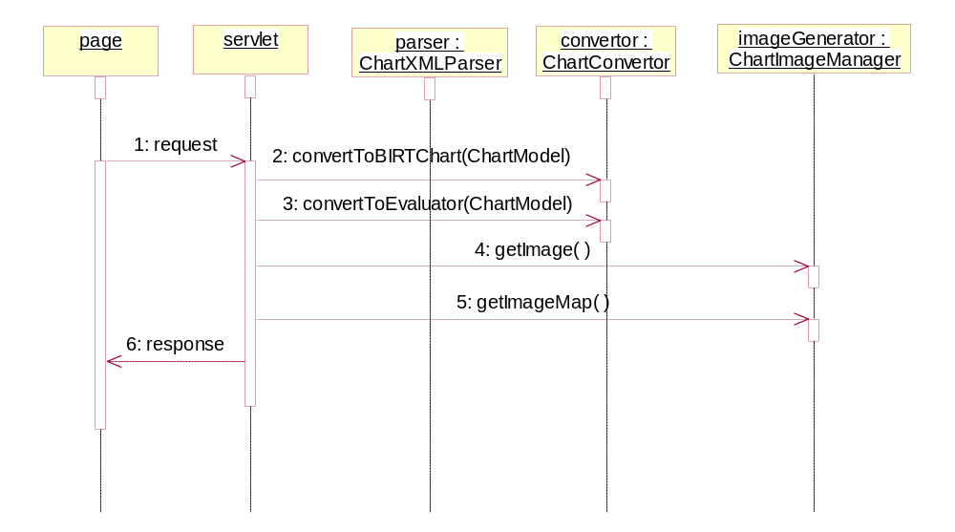
图5.3 调度层流程图

第一步就是客户端发送request给调度层。由于客户端的请求是以POST方式传输到服务端的，所以在Servlet的doPost方法里，调度层首先要做的就是得到请求中的XML字符串，并将它转成内部模型ChartModel类。第二和第三步就是将这个内部模型转成BIRT图表模型和数据源。第四和第五步则是生成图表，并返回图片地址和交互内容。第六步是生成HTML，并返回给客户端。

5.1.3.2 调度层用到的几个关键类
类似脚本环境中的chartModel对象，调度层在Java环境也定义了内部图表模型ChartModel类，用来包装图表数据和属性。ChartXMLParser类则是用来将XML反序列化成ChartModel类，而ChartConvertor则是用来将ChartModel转换成BIRT Chart模型和需要的数据解析器(evaluator)。类图大致如图5.4。
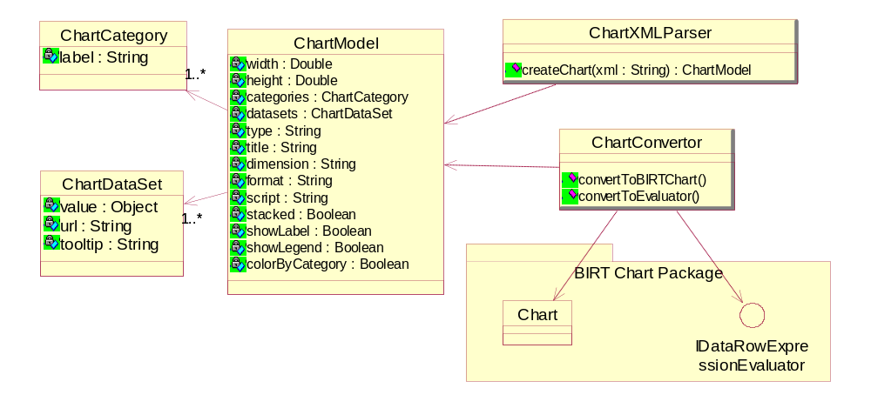
图5.4 调度层类图

其中ChartModel类基本映射了XML中的图表属性，它含有图表数据集合ChartCategory和ChartDataSet，工具类ChartConvertor就用它们来生成数据解析器IDataRowExpressionEvaluator。

5.1.3.3 模型和数据转换
BIRT图表里，数据源和图表模型是低耦合的，需要通过表达式来指定数据，IDataRowExpressionEvaluator接口就是用来解析图表模型中的表达式。表达式不仅定义在图表的category(X)和value(Y)上，还可定义在tooltip和hyperlink上，从而支持图表展示和交互内容的动态变化。
由于ChartModel类基本映射了XML中的属性，所以从XML转换ChartModel并不困难，利用DOM可以方便的解析XML并得到对应的属性。而BIRT图表模型则和ChartModel类相差甚远，特别是数据部分，如何生成数据解析器evaluator，让图表满足多系列(series)和多分类(category)数据的需要，则变得比较关键。解析器接口IDataRowExpressionEvaluator如下。
/**
* This interface provides expression evaluations of any string expression based on a row context. This is usually associated with an underlying resultset.
**/
public interface IDataRowExpressionEvaluator
{
Object evaluate( String expression );
boolean first( );
boolean next( );
void close( );
}
由于图表的数据都存储了ChartModel类里的ChartCategory和ChartDataSet中，他们都以类似表或数组的形式遍历可以得到，所以最主要就是要让evaluator能够通过表达式找到对应行和列的数据。在一般的情况下，一个图表模型如果有n个系列，m个分类的话，那在ChartModel类中就是m个ChartCategory和mn个ChartDataSet，ChartDataSet里面又可以分别存储数据值，链接和提示。
下面举例说明如何对数据进行转换的。有如下XML用于图表展示3个地区的人口和面积，并且图表上还有提示和超链接用于连接详细数据。
<categories>
<category label='China'/>
<category label='EU'/>
<category label='USA'/>
</categories>
<dataset>
<set value='1300000000' tooltip="China's population is 1.3B" url="population.html?country=China"/>
<set value='728000000' tooltip="EU's population is 728M" url="population.html?country=EU"/>
<set value='300000000' tooltip="USA's population is 300M" url="population.html?country=USA"/>
</dataset>
<dataset>
<set value='9600000' tooltip="China's area is 9.6M" url="area.html?country=China"/>
<set value='10160000' tooltip="EU's area is 10.16M" url="area.html?country=EU"/>
<set value='9372000' tooltip="USA's area is 9.372M" url="area.html?country=USA"/>
</dataset>
经过XML parser的转换，生成的ChartModel类数据部分表示如表5.5，共有3个ChartCategory和6个ChartDataSet。
表5.5 ChartModel的数据结构
ChartCategory | ChartDataSet
ChartCategory | Value | Tooltip | URL
China | 1300000000 | China’s population... | Population.html…
EU | 728000000 | EU’s population… | Population.html…
USA | 300000000 | USA’s population… | Population.html…
 | 9600000 | China’s area… | Area.html…
 | 10160000 | EU’s area… | Area.html…
 | 9372000 | USA’s area… | Area.html…
在BIRT图表模型中，需要对分类、系列数据、提示和超链接分别绑定表达式，从而evaluator根据表达式来取得数据。由于每个分类会有多个系列，所以对系列部分的表达式可以添加系列号，使得表达式同时包含数据名和序列号信息。转换后的BIRT图表模型表达式如表5.6，n代表系列号。
表5.6 数据和表达式的映射
数据 | ChartCategory | ChartDataSet
数据 | ChartCategory | Value | Tooltip | URL
表达式 | CATEGORY_EXPR | VALUE_EXPR_n | TOOLTIP_EXPR_n | URL_EXPR_n
由于有2个系列，所以包括不含序列号的分类表达式，图表模型中共有7个表达式，有3行数据。遍历这3行数据时，如果遇到分类表达式，就直接返回当前行的ChartCategory。而如果遇到其他表达式，如VALUE_EXPR_1时，则可以解析名称得知，需要的是ChartDataSet中的value，从0开始的第1系列，那么返回时通过行号和模的运算，也可以得到对应行的数据。下面给出具体的代码，getIndex方法就是利用当前行号和序列号得到ChartDataSet中的行号。
public static IDataRowExpressionEvaluator convertToEvaluator(
final ChartModel cm) {
final int count = cm.getCategories().size();
IDataRowExpressionEvaluator evaluator = new IDataRowExpressionEvaluator() {
private int index = 0;
public void close() {
// TODO Auto-generated method stub
}

public Object evaluate(String arg0) {
if (CATEGORY_EXPR.equals(arg0)) {
return cm.getCategories().get(index - 1).getLabel();
}
if (arg0.startsWith(VALUE_EXPR)) {
return cm.getDatasets().get(
getIndex(arg0, VALUE_EXPR, index - 1)).getValue();
}
if (arg0.startsWith(TOOLTIP_EXPR)) {
String tooltip = cm.getDatasets().get(
getIndex(arg0, TOOLTIP_EXPR, index - 1))
.getTooltip();
return tooltip == null ? "" : tooltip;
}
if (arg0.startsWith(URL_EXPR)) {
return cm.getDatasets().get(
getIndex(arg0, URL_EXPR, index - 1)).getUrl();
}
return null;
}

private int getIndex(String expr, String prefix, int index) {
return Integer.parseInt(expr.substring(prefix.length()))
* count + index;
}

public boolean first() {
return next();
}

public boolean next() {
return index++ < count;
}
};
return evaluator;
}
BIRT图表利用以上代码生成的evaluator之后，就可以取得数据并最终生成图片了。

5.1.3.4 生成HTML
得到图表模型后，就需要利用BIRT图表引擎来生成图片，并返回客户端所需的HTML。如果调用BIRT图表引擎，我们这里利用了已有的ChartImageManager对象，它只需指定evaluator和模型几个参数，就可以生成图表，并返回图片的相对地址。接下来就是根据图片类型生成合适的HTML了。下面见示例代码。
ChartImageManager imageManager = new ChartImageManager( request,
cm, chart.getFormat( ), ChartConvertor.convertToEvaluator( chart ),
null, null, null );
File imageFile = imageManager.getImage( );
String imageId = imageFile.getName( );
imageId = imageId.substring( 0, imageId.lastIndexOf( '.' ) );
html = createEmitter( chart, imageId,
imageManager.getRelativeImageFolder( ) + "/" + imageFile.getName( ), imageManager.getImageMap( ) ).generateHTML( ); //$NON-NLS-1$

5.1.3.5 返回结果
得到HTML后，就需要返回给客户端。由于客户端采用的是Ajax技术，用的是XMLHttpRequest，所以必须包装成XML才能返回。XML这里其实就是一个简单的chart标签，里面包含图片的地址或者错误信息。由于HTML里面可能有XML的转义字符，所以再加上CDATA标签。客户端处理层会去掉标签，最终在指定的页面对象输出HTML。
response.setContentType( "text/xml" ); //$NON-NLS-1$
response.setHeader( "Cache-Control", "no-cache" ); //$NON-NLS-1$ //$NON-NLS-2$
response.getWriter( ).write( "<chart><![CDATA[" + html + "]]></chart>" ); //$NON-NLS-1$ //$NON-NLS-2$

5.1.4 服务端输出层
服务端输出层这里就是被服务端调度层调用，利用BIRT提供的API，在服务端生成图表，并且返回包含图表图片地址的HTML。
服务端输出层涉及的内容在调度层5.1.3.4有所提及，但那里只是调用，这里涉及的是如何实现。服务端输出层主要解决的关键点就是在哪里生成图片，何时生成和销毁，如何生成合适的HTML。

5.1.4.1 哪里生成图片
由于图片是生成在服务端，客户端只是引用图片地址，所以传给客户端的应该是一个相对地址，而服务端生成图片是用的绝对地址。考虑到可以利用session id和递增序列号的唯一性，所以要解决的其实是如何将相对目录转成绝对目录。而由于ServletContext的存在，相对目录也可以利用getRealPath较为方便的转换到绝对目录。

5.1.4.2 何时生成图片
图片生成当然必须要在请求时才发生。要注意的就是生成图片前，必须先要生成图片的目录。可以判断图片目录是否存在再决定是否要生成目录，而这些新生成的目录需要被缓存以便日后销毁。

5.1.4.3 何时销毁
如果图片服务被用的多了，可能会生成大量的文件造成资源紧张，这时就必须要考虑到销毁。除了在服务停止时必须销毁所有生成的图片和文件夹外，在会话销毁时也必须要销毁会话中生成的文件。为了方便删除，每个会话生成的文件都放在对立的目录里，比如以session id作为目录名，这样只需要简单删除一个目录即可。每个文件目录名都会在创建时被缓存起来，在服务停止时再一起销毁这些目录。监听会话和服务启动或停止的配置如下。
<!-- Servlet Context Listener -->
<listener>
<listener-class>
org.bcje.listeners.ChartServletContextListener
</listener-class>
</listener>

<!-- Http Session Listener -->
<listener>
<listener-class>
org.bcje.listeners.ChartHttpSessionListener
</listener-class>
</listener>

5.1.4.4 HTML生成
不同的图片格式对应的HTML输出会有差异，所以需要根据图表输出格式来输出HTML。比如PNG和JPG等位图格式都用的是<image>，而矢量图片SVG和PDF则用的是<iframe>。SVG也可以使用<embed>，但浏览器兼容性会有问题。
另外如果有诸如提示及超链接的交互内容，PNG和JPG等位图格式需要另外在HTML里生成imageMap，而SVG图表则是内嵌交互内容的，所以不需要在HTML中额外生成代码。

5.1.5 服务部署
完成所有客户端和服务端的开发，最后一步就是如何部署这个服务了。
由于是个Web应用，最通用的就是将所有jar，js和HTML打包成war格式的压缩包了，可以被直接部署在各种Web服务器里，比如Tomcat，WebSphere及WebLogic等等。
我们可以直接用开源的Apache Ant工具来写脚本完成编译和打包任务。
Ant是一个基于Java的生成工具，可以实现开发程序的编译，打包，执行等一系列任务的自动执行，确保每次执行的结果都相同。
那我们就针对所需要的编译和打包任务写了如下编译脚本，包含了preCompile, Clean和Export的target用于完成最终的war输出。要注意的是必须确保系统配置了环境变量JAVA_HOME和CATALINA_HOME用以指定JDK和Tomcat的路径，脚本根据环境变量来配置classpath，否则编译无法通过。
<project name="BIRT Chart javascript extension" default="Export" basedir=".">
<property environment="myenv" />

<!-- Compiler properties -->
<property name="compilerArg" value="" />
<property name="compileLevel" value="1.5" />

<!-- Path properties -->
<property name="web.dir" value="${basedir}/WebContent" />
<property name="bin" value="${web.dir}/WEB-INF/classes" />
<property name="war.name" value="BirtChartJsExt.war" />
<property name="src" value="${basedir}/src" />

<path id="classpath">
<fileset dir="${myenv.CATALINA_HOME}/lib">
<include name="servlet*.jar" />
</fileset>
<fileset dir="${web.dir}/WEB-INF/lib">
<include name="*.jar" />
</fileset>
</path>

<!-- Precompile the jsp pages -->
<target name="precompile" depends="init" description="Precompile jsp pages.">
<echo message="compile bin: ${bin}" />
<echo message="compile src: ${src}" />

<mkdir dir="${bin}" />
<javac destdir="${bin}" source="${compileLevel}">
<classpath>
<path refid="classpath" />
</classpath>
<src path="${src}" />
</javac>
</target>

<!-- Clean up web viewer -->
<target name="Clean" depends="init" description="Clean the workspace.">
<delete includeemptydirs="true">
<fileset dir="." includes="${war.name}" />
</delete>
<delete dir="${bin}" />
</target>

<!-- Export the project, including jar files and war files
-->
<target name="Export" depends="Clean, precompile">
<property file="META-INF/MANIFEST.MF" />
<echo message="Export war" />

<!-- Copy applet class-->
<copy todir="${web.dir}/applets" failonerror="false">
<fileset dir="${bin}/applets">
<include name="ReadURL.class" />
</fileset>
</copy>

<jar destfile="${basedir}/${war.name}">
<fileset dir="${web.dir}">
<include name="*/**" />
<exclude name="WEB-INF/classes/applets/**" />
<exclude name="WEB-INF/lib/version.properties" />
<exclude name="js/chartApplet.js" />
</fileset>
</jar>
</target>
</project>

5.2 图表系统实现上的几个考量

5.2.1 XML传输
系统的客户端和服务端之间是通过XML来通讯的，为什么不采用传输更小的二进制流或是属性集合，主要有以下理由：
第一，相对于二进制流，XML更具可读性，也方便编辑，如果采用data URL方式，用户可以方便的手工更改XML文件，易于维护。而二进制文件是很难更改的。
第二，XML具有扩展性，增加属性定义比较方便，比单独的属性集合传输更利于日后的更改。
第三，XML传输利于异构系统。由于XML是w3c的标准，各种类型的系统对XML的支持都很大。如果日后更改了服务端，采用了C#语言，同样转换也较为方便。
第四，XML支持直接在HTTP传输，而二进制流直接在HTTP传输会有编码问题，如果采用Socket，则容易被企业的防火墙隔断。

5.2.2 图表模型的转换
在服务调度层得到XML转成BIRT图表模型，这里用到了内部模型ChartModel类来中转。为什么不直接转换，也主要有以下理由：
第一，XML里含有数据，而BIRT图表模型本身是不含有数据的，只含有数据表达式的绑定，需要有evaluator来得到表达式对应的数据，所以也需要将XML对数据分离，才能贴合BIRT图表模型对数据evaluator的要求。ChartModel类里的categories和datasets正是XML里的数据部分。
第二，XML和BIRT图表模型并不完全贴合，BIRT图表模型结构更复杂，而XML里对图表的定义是相对简单的，所以需要ChartModel类来直接映射XML的信息。
第三，使用ChartModel类来中转模型转换，可以简化服务端或客户端的变更，降低耦合度。如果日后更改了客户端XML的定义，或是改换了图表引擎，ChartModel可以保障只影响一方，降低更改带来的风险。

5.2.3 请求方式
HTTP 定义了与服务器交互的不同方法，最基本的方法是 GET 和 POST。事实上 GET 适用于多数请求，而保留 POST 仅用于更新站点。在本系统里，请求是用来返回图表，而非更新数据，按理应该使用GET方式。
而在客户端处理层的BirtChart脚本对象中，使用的是POST请求方式，而不是GET方式。这主要还是因为GET请求对信息长度有限制，而包含图表信息的XML字符串有时候可能会非常长，特别是数据量很大的情况下。
GET请求方式，它把数据直接放在请求的头部，也就是URL字符串里，而浏览器对URL是有长度限制的，比如IE浏览器最多2K字节。而POST方式则把数据放在请求的正文里，对长度没有限制。

6 试验结果及分析
本章主要讨论在利用图表扩展系统的基础上运行示例的运行情况，给出了几种不同运行情况的结果比较，并作出了一定的结果性能分析。

6.1 试验运行说明
为了证明该系统的可用性，除了对功能性的图表应用做出了不同的测试，而且还必须对性能做出适当的测试。
性能测试主要是根据用户数量和图表数据的不同级别做出相应的测试案例，测试对象主要是时间和内存的使用。
由于该系统包含服务端和客户端两部分，所以测试多用户时仅需考虑服务端的开销，包括时间和内存的占用。因为实际场景中单独客户端的开销并不会随着服务端的用户数增加而变大，系统性能的瓶颈只可能在服务端。
而测试不同数据级别主要针对的是用户等待时间，需要计量的是服务端和客户端的合计时间开销，因为单独一部分时间并不是真正的等待时间。

6.2 试验环境与配置

6.2.1硬件环境与配置
为了能够在足够负荷下做出正确的性能分析，这里只使用了普通的PC进行了测试，配置为Intel Centrino Duo 2.0GHz + 1G物理内存。事实上，如果用户使用集群服务或者类似数据中心的大型服务器，性能能更好，但这些优化并不在本文讨论的范围。

6.2.2 软件环境与配置
由于系统开发使用的是Java环境，软件输出为war网页压缩包，既可以利用开源版的Tomcat服务器来发布，也可以利用商业版的IBM公司的WebSphere或BEA公司的WebLogic。
测试环境采用免费开源的Tomcat来发布，因为它完全胜用。客户端浏览器同样采用开源的Mozilla Firefox，事实上由于输出的HTML和Javascript均考虑过兼容性，IE浏览的结果和Firefox是一样的。

6.3 试验结果及分析

6.3.1 不同数据级别测试
首先我们对不同数据级别的图表应用进行了测试，对客户端和服务端的时间开销分别进行了计量，结果如表6.1。（单位为毫秒，每个结果均测试了5次以上，取平均值。）这里API方式是指用脚本API直接输出图表，而URL方式是通过制定XML文件来输出图表。
表6.1 不同方式下对不同数据图表的总时间测试结果
 | Data API方式 |  | Data URL方式
 | 总耗时 | 每图表总耗时 | 总耗时 | 每图表总耗时
单图表10数据 | 230.4 | 230.4 | 232.4 | 232.4
单图表100数据 | 400.2 | 400.2 | 300.4 | 300.4
单图表1000数据 | 1759.3 | 1759.3 | 1580.8 | 1580.8
10图表10数据 | 2054.2 | 205.42 | 1704.4 | 170.44
10图表100数据 | 3267.4 | 326.74 | 3414.3 | 341.43
10图表1000数据 | 16899.3 | 1689.93 | 18096.2 | 1809.62
为了更好的表示其中的差异,以上数据用图表反映结果如图6.2。
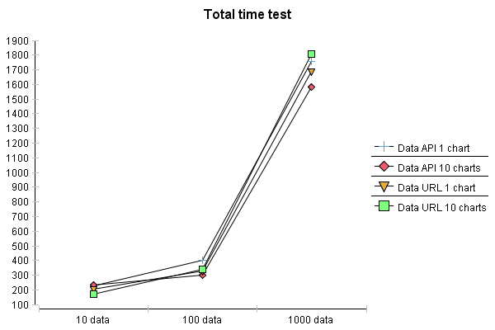
图6.2总时间测试结果比较图

从生成的图表可很明显的得到，在数据较少的情况下，比如10条数据的情况下，各种方式的结果差异不大。
但是随着数据的增多，从读取方式来比较，URL方式的时间增加值反而比API方式多，这可能主要是因为读取大文件的开销较大，而脚本生成XML的速度相对较快。
从用户数角度来比较，这里用多图表来模拟多用户，多用户情况下也是URL方式受影响较大，时间消耗比单用户多。API方式的平均时间反而有所减少，可能是因为测试方法里，脚本对象被重用所以执行速度有优化，这个并不能反映实际的多用户情况，所以并不十分准确。
从数据量的变化来比较，10条到100条，10倍数据的变化，只是在2倍以下的时间变化内完成。而100条到1000条，却将近用了4倍的时间来完成。这反映BIRT图表本身在大数据量的处理上还有优化的空间。相对来说，100条数据以下的图表还是处理很快的，只用了0.4秒左右。

说明的一点是，这里的总耗时是从页面加载到最终图片显示所消耗的时间。由于图片显示时被Ajax异步调用的，所以这个耗时输出必须要在异步调用的句柄里，而不是在调用脚本API的页面里。总耗时输出见如下代码。startTime变量在页面生成时得到，并被存入BirtChart对象中，在图表输出后显示总耗时信息。
setStartTime : function(millsec) {
this.startTime = millsec;
},
render : function(div) {
…
var time = this.startTime;
req.onreadystatechange = function() {
return function() {
if (req.readyState == 4 && req.status == 200) {
…
if (time) {
alert("Total time cost is: "
+ (new Date().getTime() - time)
+ " milliseconds.");
}
}
}(div);
单图表客户端代码如下，URL方式类似。
var startTime = new Date().getTime();
var chart = new BirtChart();
chart.setStartTime(startTime);
chart.setDataXML(cm);
chart.render("chartDiv");
多图表客户端代码如下，URL方式类似。
var chart = new BirtChart();
for ( var cindex = 0; cindex < 10; cindex++) {
…
chart.setDataXML(cm);
if (cindex == 9) {
chart.setStartTime(startTime);
}
chart.render("chartDiv" + cindex);

6.3.2 不同用户级别测试
以上主要测试的主要是不同数据级别性能的变化，接下来我们要用真正的多线程工具来测试不同用户级别下系统的变化。
这里我们也用了同样开源的工具Apache JMeter。
简单介绍一下JMeter。
JMeter是一个100％的纯Java桌面应用，它是Apache组织的开放源代码项目，它是功能和性能测试的工具。JMeter可以用于测试静态或者动态资源的性能（文件、Servlets、Perl脚本、Java对象、数据库和查询、ftp服务器或者其他资源）。原先JMeter是为Web/HTTP测试而设计的，但是它已经扩展以支持各种各样的测试模块。它和用于HTTP和SQL数据库（使用JDBC）的模块一起运送。它可以用来测试静止资料库或者活动资料库中的服务器的运行情况，可以用来模拟对服务器或者网络系统加以重负荷以测试它的抵抗力，或者用来分析不同负荷类型下的所有运行情况。
利用JMeter作为测试工具，除了可以模拟浏览器的请求，比如地址，请求方式和参数等，还可以指定线程数和循环次数，并且记录出所耗的平均时间，中值时间和吞吐量等。

在用JMeter进行多线程测试之前，需要配置一下Tomcat的启动参数，用来提高Tomcat服务器的内存分配空间，否则多线程运行时内存不够会抛出OutOfMemory错误。由于每个线程都需要分配独立的栈空间，因此可以根据如下公式得出大致可用的线程数。
(MaxProcessMemory - JVMMemory - ReservedOsMemory) / ThreadStackSize = Number of threads
(1GB-256MB-300MB)/(1MB) = ~450 threads
由于当前计算机的物理内存是1G，减去操作系统占用300M，再减去分配给Tomcat的JVM内存256M，大致有最多450个线程可以成功创建。
但这个值也只是理论上的。从这个公式上说JVM内存占用越少可创建的线程数越多，但是所有创建的线程都是共用JVM的堆空间(Heap)的。堆空间不够用时，虽然还可以创建线程，但线程里运行程序就容易抛OutOfMemory错误。所以真正可用的线程数还取决于线程实际需占用的堆空间。
JVMMemory / AverageHeapSizeOfEachThread = Number of threads
256MB/1MB = 256 threads
最终可用的线程数应该是两者取其小者。
修改Tomcat占用的JVM内存数就类似其他Java程序修改JVM启动参数，是在Tomcat/bin目录底下的catalina.bat或sh里添加如下命令。默认的Heap容量最大只有64M，PermGen也最大只有64M，通过如下设置后最大值分别到了256M和128M。实际跑下来100个线程的图表运算可以成功运行。
set CATALINA_OPTS=-server -Xms256m -Xmx256m -XX:PermSize=64M -XX:MaxPermSize=128m

配置好Tomcat服务启动参数后，我们要在JMeter里建立一个针对10条数据的URL方式运行的图表测试方案，并且方案中要用100个线程重复10次运行。配置大致如图6.3，分别定义了线程数、循环次数、服务器名称、端口号、请求方式、URL路径和请求参数。显示结果如图6.4。
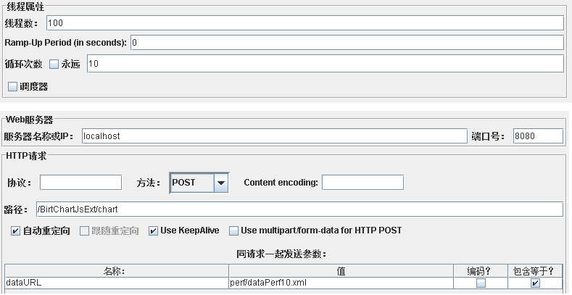
图6.3 JMeter测试参数配置截图

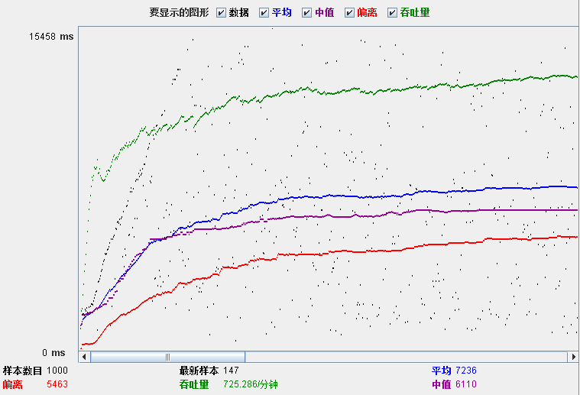
图6.4 JMeter测试结果截图

由图中结果可知，100个线程重复运行10次的请求里，共生成了1000个测试样本，每次请求的平均等待时间在7236毫秒，中值时间在6110毫秒，个别线程偏离了5463毫秒，吞吐量在每分钟可以处理725.286个请求。根据数据线最终平缓的趋势可以知道这个结果比较稳定，可以值得信赖。陡增或递减的数据线往往意味着测试结果不够精确。
由此分析得到，在该计算机1G物理内存，JVM256M内存的条件下，如果同时接受100个请求，大部分等待时间在6到7秒左右。

除了这个测试方案，针对不同线程数，不同数据量，不同处理方式,重复运行10次的测试结果如表6.5。

表6.5 JMeter测试结果列表
 | URL方式 |  |  |  | API方式
 | 30线程 |  | 100线程 |  | 30线程 |  | 100线程
 | 10数 | 100数 | 10数 | 100数 | 10数 | 100数 | 10数 | 100数
平均 | 2107 | 5306 | 7236 | 20128 | 2011 | 5374 | 6255 | 19898
中值 | 1886 | 4916 | 6110 | 18808 | 1552 | 4996 | 5276 | 19542
偏离 | 1403 | 2333 | 5463 | 11211 | 1532 | 2505 | 5431 | 10266
吞吐量 | 781 | 319 | 725 | 269 | 787 | 313 | 772 | 273
同样为了显示数据的差异和趋势，用图形表示测试的平均时间，便得到图6.6。
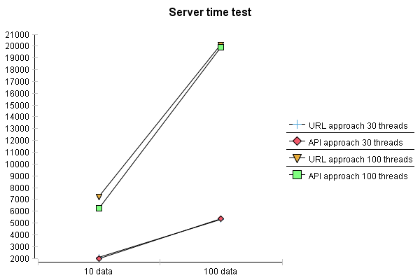
图6.6 JMeter测试结果比较图

相比较而言，API方式比URL方式处理的要更快一些，这是因为URL方式在服务端还需要额外读取XML文件，而API方式则是直接从请求包中得到XML，因此比URL方式要节省时间。这个差异在30线程资源充分的情况下并不明显，但到了100线程时，系统资源开始紧张时，读取文件的开销占用了其他线程的资源时，所耗时间的差异就显现出来了。
但在100线程的情况下，随着数据的增多，API方式增加的时间却明显比URL方式快，读取文件耗费的时间差却变小了。
究其原因，还在于URL方式读取而生成的XML字符串在服务端的Java环境，XML作为一个内部变量，转换成图表模型时就不需要了，JVM可以立即销毁从而节省了Heap空间。而API方式的XML字符串存在HTTP请求包中，只有等图表完全生成并返回给客户端后才能销毁，这比URL方式的销毁有所延迟，所以并行处理时会需要更多的内存，从而降低了性能。由此可以推断本系统的性能瓶颈还主要在于内存的占用上，通过提升物理JVM内存或降低占用内存可以使得并发性能得到显著的提升。

6.3.3 测试后的改进
通过免费的工具VisualVM，我们对内存的使用情况进行了Profile。在100线程100数据运行时，JVM中当前运行的对象如图6.7所示。

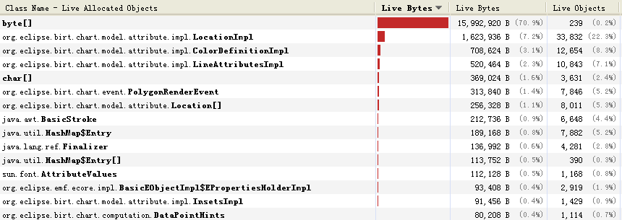
图6.7 VisualVM内存Profile截图

排在最前面的就是byte数组，在本系统中主要就是XML字符串在大量使用。接下来几个使用很多的主要是BIRT图表运算使用的坐标、颜色和线对象等。
有了JVM内存中所有当前对象的Profile结果，我们就可以据此有的放矢的来改善性能。

第一个就是要降低byte数组的大小，也就是减少XML的长度。在所有对象中，byte数组的数量只有0.2%，但却占用了70%的JVM内存空间，可见每个对象都有很大的提升空间。
在保证XML定义规范不变的前提下，降低XML长度，就是尽量减少里面的属性(attribute)，多使用默认值。
比如原先脚本生成的XML是：
<chart type="bar" format="png" width="800" height="300" dimension="2.5d" title="Performance test with 10 rows of data" stacked="false" colorByCategory="true" showLegend="true" showLabel="true">
…

根据大部分人对图表的使用习惯，我们可以假定最通用的图表属性，定义format的默认值就是png，dimension默认值是2d，stacked和showLabel的默认值都是false，而colorByCategory和showLegend的默认值是true，那么修改后生成的XML就变为如下，减少了将近50个字节。
<chart type="bar" width="800" height="300" dimension="2.5d" title="Performance test with 10 rows of data" showLabel="true">
…
根据以上默认值的定义，在脚本生成XML属性时，需要判断实际值是否和默认值相等，如果相等则就不输出属性。

减少XML长度带来的改进主要体现在API方式，因此用API方式来验证比较合适。经过JMeter测试方案运行后，得到的数据列于表6.8。

表6.8 XML优化后测试结果列表
 | 改进XML后的API方式 |  |  |  | 原先的API方式
 | 30线程 |  | 100线程 |  | 30线程 |  | 100线程
 | 10数 | 100数 | 10数 | 100数 | 10数 | 100数 | 10数 | 100数
平均 | 2014 | 5227 | 6007 | 19846 | 2011 | 5374 | 6255 | 19898
中值 | 1671 | 5100 | 4898 | 18836 | 1552 | 4996 | 5276 | 19542
偏离 | 1385 | 2494 | 5024 | 11300 | 1532 | 2505 | 5431 | 10266
吞吐量 | 778 | 317 | 779 | 268 | 787 | 313 | 772 | 273

表中数据除去第一个外其他相比较均有略微的改进。第一个由于是系统低负荷运行，所以改变并不明显。到了100线程的高负荷下，有大概4%的提升。但如果同时是数据量很大的情况下，XML通常很长，那么XML属性减少所节省的字符串占整个长度的比例有限，改进也同样不明显。

第二个就是要让使用较多的BIRT图表内部对象LocationImpl，ColorDefinition和LineAttributesImpl变小。
由于BIRT图表采用EMF生成代码和序列化，这三个对象都继承自EMF的EObject，里面都存了一些额外的信息，比如默认值和是否设置的状态等。由于这些额外信息对图表运算并没有帮助，但在图表数据很多时增加的内存开销却会变得很大，所以必须把它们去除，即采用轻量级的变量来代替EMF变量。
依旧实现Location接口,用LocationLightWeight代替LocationImpl后，修改前后如图6.9所示。
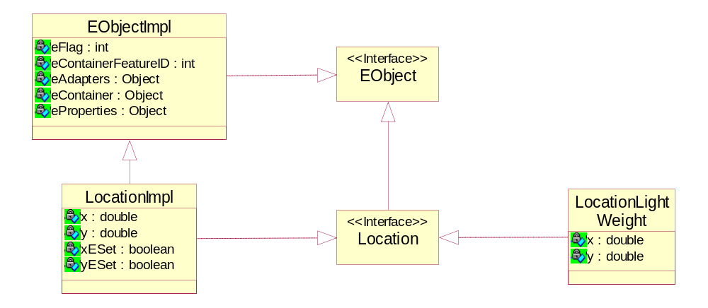
图6.9 LocationImpl对象轻量化示意图

修改后减少了2个boolean变量，2个int变量，3个引用地址。Java中int型数据占4个字节，引用地址在32位的机器中也是4个字节。由于Java虚拟机没有给boolean类型设置单独的指令，boolean型的数据是由integer指令，包括integer 返回来处理的，所以boolean实际其实也是4个字节的。这样共计减少28个字节，而原先单个LocationImpl实例占1623936/33832=48字节(见图.7)。在原先运行环境，LocationImpl占总内存的7.2%，这样一个改动就可以减少4.2%。
同样我们可以对其他变量也进行轻量化处理，从而节省JVM内存开销。但是这样一种改动不可能在扩展系统里进行，需要对BIRT图表系统本身的实现改进，这里只是给出了建议。

7 总结与展望

7.1 结论
随着信息技术的发展，每天有大量的数据产生，需要被用户分析和挖掘其中潜藏的奥秘，这其中就需要图表来更直接更便捷的揭开数据里的规律。而同时，大量的客户端应用被搬到了网页里，网络的无处不在使得用户可以随时随地的使用这些服务。这其中脚本技术又无疑是网页应用的催化剂，它使得网页开发简单但又不失强大的功能。特别是Ajax技术的出现，利用脚本语言使得网页应用变得不再简单枯糙，用户也乐于利用浏览器来做完一切。
让用户能够利用脚本来生成图表，这不仅快速简单，而且还非常好用。如果有强大的服务器支持，生成任何大小的图表将非常迅速。类似Google Map服务提供的开放式API，本系统也提供开放式脚本API，让用户仅需几行代码就可以在网页里生成图表。这也将是Web2.0时代流行的应用方式，在浏览器里做掉一切工作。

本文的主要研究内容在于如何设计并实现这样一种系统，可以通过脚本语言来快速生成图表，而这一切都基于开源技术。
本文主要完成的工作有：
- 对网络发展、开源技术和图表应用进行了仔细的研究，探讨了三者结合的可能性。
- 对脚本技术和BIRT系统进行了深入的研究，分析了扩展BIRT图表系统的可能性。
- 对扩展图表系统各种可能的架构进行了分析比较，并给出了最优方案的完整设计。
- 接着根据最优架构的设计给出了完整的实现
- 在目前的实现上进行了不同方式的性能测试，并根据结果做出了若干改进和建议。

7.2 展望
虽然目前的Ajax技术非常热门，但大部分都是用来优化客户体验，对网络应用的方式改变不大。使用Ajax技术来建立一种全新的网络在线应用却并不多见，大部分都是在Google这样的大厂商里才可以看到这些应用，比如Google Map， Google Doc。因此这块还有很大的发展空间值得我们探索。
本文只是对于这样一种新兴的应用领域进行一些比较初步的尝试，因此还有很多问题有待进一步研究和解决。比如：
- 目前的工作还只是单服务器，手工上传更新带有图表脚本的网页。完善的应用应该是可以上传网页到服务器，在线维护修改。
- 对于数据的安全性并没有涉足，应该需要对每个图表分配适当的权限，使得图表发布时只有拥有权限的人才可以看到。
- 对图表并发性的性能还需要改善，包括服务端图片文件的管理，XML文件的配置管理也需要优化

参考文献
[1]Diana Peh, Alethea Hannemann, Nola Hague, BIRT: A Field Guide to Reporting, Addison-Wesley Professional; 1 edition, October 26, 2006
[2]Jason Weathersby, Don French, Tom Bondur, Jane Tatchell, Iana Chatalbasheva, Integrating and Extending BIRT, Addison-Wesley Professional; 1 edition, November 16, 2006
[3]Frank Budinsky, Dave Steinberg, Ed Merks, Ray Ellersick, Timothy J. Grose, Eclipse Modeling Framework, Addison-Wesley Professional, August 11, 2003
[4]Eric Clayberg, Dan Rubel, Eclipse: Building Commercial-Quality Plug-ins (2nd Edition), O'Reilly Media, Inc., Mar 22, 2006
[5]Jim D'Anjou, Scott Fairbrother, Dan Kehn, and John Kellerman, Java(TM) Developer's Guide to Eclipse (2nd Edition), O'Reilly Media, Inc., Oct 26, 2004
[6]David Flanagan, JavaScript: The Definitive Guide; 4th edition, O'Reilly Media, Inc., December 15, 2001
[7]Danny Goodman, JavaScript Bible; 3rd Edition, Hungry Minds Inc, March 1998
[8]Kurt Cagle, SVG Programming: The Graphical Web, Apress, July 8, 2002
[9]Ian Sommerville, Software Engineering; 8th edition, Addison-Wesley, 1989, 2001, 2004, 2007
[10]Barbara Liskov and John Guttag, Program Development in Java: Abstraction, Specification, and Object-Oriented Design, Addison-Wesley, 2006
[11]Craig Larman, Applying UML and Patterns: An Introduction to Object-Oriented Anylysis and Design and Iterative Development (3rd edition), Pearson Education, 2005
[12] http://jakarta.apache.org/jmeter/
[13] http://www.infoq.com/cn/minibooks/open-source-tools-choice

附 录

致 谢

正文内容

攻读学位期间发表的学术论文目录

BIRT图表的架构扩展和应用研究
Architecture Extension and Application Research of BIRT Chart

